KAUNO TECHNOLOGIJOS UNIVERSITETAS

INFORMATIKOS FAKULTETAS

INFORMACIJOS SISTEMŲ KATEDRA

Marius Švažinskas

Mažos įmonės apskaitos sistemos

analizė ir įvertinimas

MAGISTRO DARBAS

Darbo vadovas
doc. B. Paradauskas

KAUNAS

2005

TURINYS

1. Įvadas 3
2. Mažos įmonės finansinės veiklos ir kompiuterizuotų apskaitos paketų analizė 5
2.1. Tyrimo sritis, objektas, problema, darbo aktualumas 5
2.2. Analizės metodų ir priemonių parinkimas 6
2.3. Organizacijos veiklos analizė 6
2.3.1. Analizės tikslas 6
2.3.2. Veiklos sąveikų modelis 7
2.3.3. Veiklos tikslų modelis 7
2.3.4. Veiklos panaudojimo atvejų modelis 8
2.3.5. Organizacinės struktūros modelis 9
2.3.6. Veiklos procesų modelis 10
2.3.7. Informacijos sistemai keliami reikalavimai 11
2.3.8. Nefunkciniai reikalavimai ir apribojimai 11
2.4. Literatūros šaltiniuose pateiktų sprendimų problemai spręsti lyginamoji analizė 12
2.5. Projekto tikslas ir jo pagrindimas, kokybės kriterijų apibrėžimas 20
2.6. Kompiuterizuojamos sistemos varianto parinkimas 20
2.7. Analizės išvados 21
3. Kompiuterizuotos apskaitos sistemos projektavimas 22
3.1. Techninė užduotis 22
3.2. Reikalavimų modelis 23
3.2.1. Vartotojų panaudojimo atvejų diagrama 23
3.2.2. Specifikacijos panaudojimo atvejams 24
3.2.3. Dalykinės srities klasių diagrama 27
3.2.4. Vartotojo sąsajos modelis 28
3.2.5. Reikalavimai sistemos funkcionalumui 29
3.3. Sistemos projektas 30
3.3.1. Projekto tikslas 30
3.3.2. Sistemos panaudojimo atvejų diagramos 30
3.3.3. Panaudojimo atvejų scenarijų diagramos 33
3.3.4. Sistemos architektūros modelis 36
3.3.5. Sistemos veiklos modelis 37
3.3.6. Duomenų bazės modelis 38
3.3.7. Realizacijos modelis 40
3.3.8. Testavimo modelis 41
3.3.9. Reikalavimai sistemos funkcionavimo palaikymui 42
3.3.10. Sistemos naudojimo instrukcija 42
3.3.11. Informacinės sistemos diegimas 50
3.4. Projekto išvados 50
4. Eksperimentinis tyrimas 51
4.1. Sukurtos sistemos kokybės tyrimas 51
4.2. Tolimesnio sistemos tobulinimo, plėtojimo galimybės 51
4.3. IS įvertinimas 52
5. Išvados 54
6. Naudota Literatūra 56
7. Terminų ir santrumpų žodynas 57
8. Santrauka anglų kalba 58
9. Priedai 59
9.1. Straipsnio kopija 59
9.2. Ekranų formų bei ataskaitų pavyzdžiai 69
9.2.1. Testavimo duomenys 69
9.2.2. Formų ir formuojamų ataskaitų pavyzdžiai 69

Įvadas

Pastarasis dešimtmetis Lietuvoje – pertvarkos metas. pasikeitė visuomeninė, ekonominė, socialinė aplinka. Sustiprėjo įmonių vaidmuo: jos tapo pagrindine nepriklausomos Lietuvos ekonomikos grandis. Aukštas gamybos, technikos lygis, reikalaujantis aukštos jas kuriančių ir aptarnaujančių žmonių kvalifikacijos, praplečia žmonių galimybes, leidžia geriau panaudoti savo sugebėjimus bei kūrybinį potencialą.
Visų įmonių, tiek didelių, tiek mažų, savininkams ir direktoriams tenka nuolat analizuoti vykdomos veiklos pelningumą, ieškoti būdų gamybai ar prekybai plėsti, spręsti, kiek darbuotojų reikia pasamdyti bei kitus klausimus. Norint rasti teisingą sprendimą, būtina išnagrinėti kuo daugiau informacijos. O pagrindinis jos šaltinis – apskaita. Aišku, kad augančios konkurencijos sąlygomis, nepalyginamai geriau visus įmonės valdymo sprendimus priimti remiantis ekonominiais skaičiavimais, apskaitos duomenimis, o ne “iš akies” ar savo gyvenimiškosios patirties.
Šiandieninė pasaulinė rinka siūlo daug biznio krypčių, sunku būtų surasti ką nors labiau jaudinančio už kompiuterių, informacinių technologijų rinką. Daugybė Rytų Europos įmonių, pasiruošusių dirbti rinkos sąlygomis, atvėrė neribotas galimybes kompiuterinės technikos ir programinės įrangos tiekėjams, taip pat specialistams, pasirengusiems kompiuterizuoti buhalterinę apskaitą.
Kompiuteris pats savaime neišsprendžia visų įmonės problemų. Būtina turėti programų paketą, kuris atsakytų į svarbiausius klausimus, susijusius su darbo našumu, marketingu, buhalterine apskaita.Įmonių savininkai reikalauja ne šiaip kokios programinės įrangos, bet išspręsti svarbiausias jiems iškylančias problemas: aukšta gamybos kaina, kapitalo trūkumas, informacijos patikimumo didinimas, apyvartumo spartinimas.
Šiuolaikinių kompiuterizuotos apskaitos paketų pagrindą sudaro integruotos sistemos, kurias naudojant duomenys centralizuotai kaupiami ir paskirstomi tarp įvairių posistemių, tokių kaip: darbo užmokesčio apskaičiavimas, įmonės skolų ir skolų įmonei apskaita, didžiosios knygos vedimas, produkcijos savikainos apskaičiavimas ir kt. Taikoma realaus laiko sistema automatiškai atnaujina visos sistemos duomenis, pasikeitus vienoje iš posistemių.
Integruota buhalterinės apskaitos sistema, veikianti realaus laiko režimu, įmonių savininkams ir valdytojams padeda kasdien patikslinti savo veiklos kryptį, atsakant į svarbiausius klausimus: ar jūs kontroliuojate savo pinigų srautus, ar produkcijos kaina pakankamai aukšta, ar jūs teisingai paskirstote savo resursus, ar jūs laiku informuojamas apie iškylančias problemas?
Šiame darbe, atliekant lyginamąją analizę, magistrantas išnagrinėjo keletą populiariausių kompiuterizuotos apskaitos paketų: “PRAGMA”, “KONTO”, “RODA”, “CENTAS”, “Viola”, “DB-Apskaita”, “Pagautė-mini” ir MFG/PRO, jų privalumus ir trūkumus.
Darbo temos aktualumas yra tas, kad kuriama kompiuterizuota informacinė sistema specialiai skirta apskaitos vedimui ir tvarkymui mažose mėsos perdirbimo įmonėse. Šioje sistemoje realizuotos visos pagrindinės apskaitos funkcijos, išskyrus darbo užmokesčio ir ilgalaikio turto apskaitą, nes mažose įmonėse šie moduliai nėra populiarūs. Specializuoto užsakymų modulio pagalba galima vesti apskaitą apie įmonėje pagaminamą ir parduodamą produkciją. Ši apskaitos sistema ypač tinkama firmos vadovui, kuris bet kurioje įmonės kompiuterizuotoje darbo vietoje galės sužinoti apie užsakymus, pagaminamą produkciją ir kitą jam svarbią informaciją.
Darbo tikslas – išanalizuoti mažos įmonės finansinę veiklą ir sukurti kompiuterizuotą informacinę sistemą, kurios pagalba galima būtų vesti apskaitą, susijusią su įmonėje vykstančiais procesais: žaliavų pirkimo, sandėliavimo, produkcijos receptūros sudarymo, savikainos skaičiavimo, produkcijos pardavimo ir kt.. Informacija turėtų būti saugoma FoxPro duomenų bazėje ir prieinama kiekvienam firmos darbuotojui iš bet kurios kompiuterizuotos darbo vietos. Kiekvienas firmos darbuotojas, pagal jam suteiktas priėjimo prie duomenų teises, galėtų lengvai rasti jam reikalingą informaciją. Sistemos informacija naudojasi firmos apskaitininkė, kuri nuolat turi atnaujinti duomenų bazę.
- Antrame skyriuje pateikiama darbo analizės dalis, kurioje apibrėžiami tikslai, reikalavimai, pateikiama lyginamoji analizė ir pagrindiniai organizacijos veiklos modeliai.
- Trečiame skyriuje pateikiama techninė užduotis, aprašoma projektavimo dalis – tikslai, detalūs kuriamos sistemos modeliai ir specifikacijos, reikalavimai sistemos funkcionalumui bei sistemos vartotojo vadovas.
- Ketvirtame skyriuje aprašomas eksperimentinis tyrimas – patikrinama kaip sukurtoji sistema tenkina apibrėžtus kokybės kriterijus, bei apibrėžiamos tolimesnio sistemos tobulinimo, plėtojimo galimybės.
- Penktame skyriuje pateikiamos darbo išvados.
- Šeštame – literatūros šaltinių sąrašas.
- Septintame – terminų ir santrumpų žodynas
- Aštuntame - santrauka anglų kalba
- Devintame skyriuje galima rasti priedus.

Mažos įmonės finansinės veiklos ir kompiuterizuotų apskaitos paketų analizė

Tyrimo sritis, objektas, problema, darbo aktualumas

Įmonėje “MP CENTRAS”, gaminančios bei parduodančios mėsos gaminius, darbas yra tik maža dalimi kompiuterizuotas – visi duomenys saugomi Excel bylose ir juos nėra patogu valdyti.

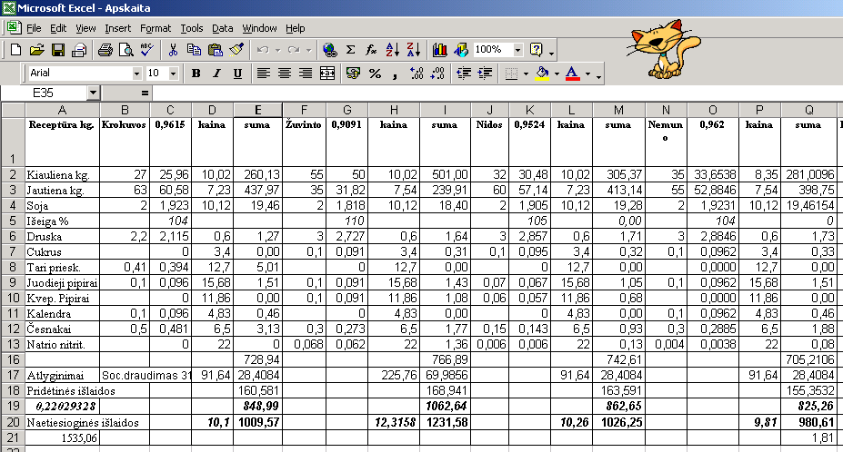
1 pav. Problema įmonėje

Sparčiai plečiantis informacinei sistemai ir daugėjant išteklių praktiškai neįmanoma nuolat ir sistemingai fiksuoti pasikeitimų, nepatogu, o kartais ir neįmanoma prieiti prie norimos informacijos. Yra pavojus prarasti duomenis arba jų dalį laikant keletą bylos kopijų skirtingose vietose ir neatnaujinant naujausių duomenų. Sukūrus informacinę sistemą visa informacija turi būti saugoma centralizuotai vienoje duomenų bazėje, bei kurios duomenys turi būti prieinami iš bet kurios firmoje esančios kompiuterizuotos darbo vietos. Sandėlio apskaitos, naujo užsakymo įvedimo, šalinimo ir redagavimo procesai supaprastės dirbant su nauja sistema.

Analizės metodų ir priemonių parinkimas

Taikant UML metodą, dažniausiai naudojamos Rational Rose arba Magic Draw priemonės, o struktūrinį – Microsoft Visio.
Pasirinktas analizės metodas - UML, kadangi šis metodas, skirtingai nuo struktūrinio metodo, leidžia pilnai aprašyti kuriamos sistemos probleminę sritį, reikalavimus bei realizacijos procesą.

1 lentelė. Rational Rose ir MagicDraw paketų palyginimas
Pasirinkimo kriterijai | Rational Rose | MagicDraw
Pilnas UML (1.3 versijos) palaikymas | + | +
Diagramų suderinamumo kontrolė | + | +
Modelio navigavimas | + | +
Diagramų pasirinkimo sąrašai | + | +
Diagramų spausdinimas | + | +
Diagramų eksportavimas | + | +
Diagramos kopijavimas į laikinąją atmintį | + | -
Kodo generavimas, atvirkštinė inžinerija | + | +
Elementų pavadinimų kartojimasis diagramose | - | +
Failo suspaudimo galimybė | + | +
Diagramų išsaugojimas grafinių bylų formatu | + | +
Galimybė pasirinkti paketo grafinę vartotojo sąsają | - | +

Savo darbe diagramoms kurti ir analizuoti naudosiu šiuolaikinę CASE priemonę “Rational Rose 2002 Enterprise Edition

Organizacijos veiklos analizė

    - Analizės tikslas

Šio darbo analizės dalies tikslas
atlikti sistemos vartotojo veiklos analizę, išsiaiškinti bei išanalizuoti kuriamos sistemos realizavimo būdus ir priemones bei vartotojų poreikius ir galimybes.

    - Veiklos sąveikų modelis

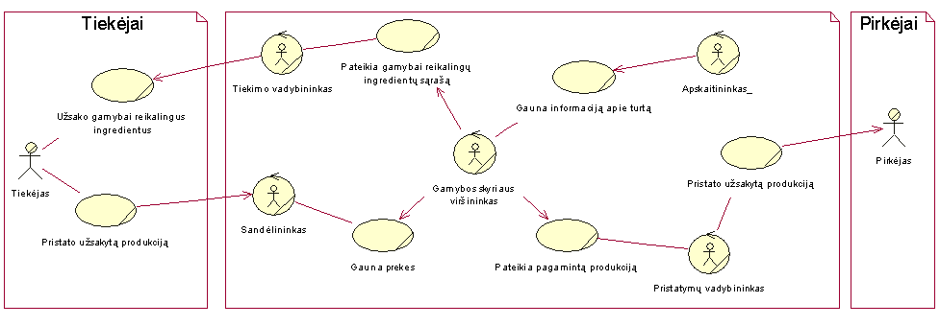
2 pav. Veiklos sąveikų diagrama

Pagrindiniai objektai, tvarkant informacinės sistemos išteklius yra Tiekimo vadybininkas, kuris gavęs iš Gamybos viršininko nurodymą užsako prekes bei Sandėlininkas, iš kurio Gamybos viršininkas gautas prekes pasiima. Gamybos skyriaus viršininkas užfiksuoja visą informaciją apie turimus išteklius bei pagamintą produkciją ir suteikia reikalingą informaciją Apskaitininkui (2 pav.).

    - Veiklos tikslų modelis

Visi tikslai yra atvaizduoti tikslų modelyje (3 pav.). Organizacijos tikslus apima visos veiklos, kuriomis siekiama įgyvendinti organizacijos pagrindinius uždavinius.
3 pav. Veiklos tikslų modelis

Veiklos panaudojimo atvejų modelis
4 pav. Veiklos panaudojimų atvejų diagrama

Pagrindiniai panaudojimo atvejai (4 pav.):
- Peržiūrėti duomenis – gali atlikti visi aktoriai.
- Spausdinti ataskaitas – gali atlikti visi aktoriai.
- Vesti sandėlio apskaitą – gali atlikti Apskaitininkas.
- Redaguoti administracijos narių duomenis – gali atlikti tik Vadovas.
- Registruoti gavėjų apmokėjimus – gali atlikti Apskaitininkas ir Vadovas.
- Skaičiuoti gaminio savikainą – gali atlikti Apskaitininkas
- Registruoti užsakymą – gali atlikti Apskaitininkas ir Vadovas
- Registruoti pirkimus – gali atlikti Apskaitininkas
- Užregistruoti objektą – gali atlikti Apskaitininkas
- Vesti įmonės trumpalaikio ir ilgalaikio turto apskaitą – gali atlikti Apskaitininkas
- Skaičiuoti darbuotojų darbo užmokesčius – gali atlikti Apskaitininkas

Organizacinės struktūros modelis

Kuriamoje sistemoje galima išskirti tris vartotojų tipus: vadovą, paprastą vartotoją, buhalterį (apskaitininką). Paprastas vartotojas (eilinis firmos darbuotojas) naudojasi informacinės sistemos schema tik norėdamas peržiūrėti į informacinę sistemą įvestus duomenis.
Vadovas be duomenų peržiūros galimybės dar gali valdyti visą informaciją apie į įmonę besikreipiančius užsakovus bei koreguoti firmoje dirbančių asmenų sąrašą.
Buhalteris (apskaitininkas) gali atlikti visas paprasto vartotojo funkcijas ir papildomai dirbti su pardavimų, pirkimų duomenimis – įterpti informaciją apie reikalingų žaliavų pirkimą, naują klientų užsakymą ar papildomai užsakytą produkciją, šalinti nebereikalingą pasenusią informaciją, redaguoti pardavimų informaciją.
Visi paminėti vartotojų tipai yra susiję tarpusavyje ir sudaro organizacinės struktūros modelį (5 pav.)
Įmonės vadovas
Kiti įmonės darbuotojai
Buhalteris (apskaitininkas)

5 pav. Organizacinės struktūros diagrama

Veiklos procesų modelis

Pateiktose veiklos diagramose (6-7 pav.) matyti kaip firmoje vyksta žaliavų bei pagamintos produkcijos užsakymai, apmokėjimas ir fiksavimas.
6 pav. Žaliavų pirkimo apskaitos proceso diagrama
7 pav. Pardavimų apskaitos proceso diagrama

6 ir 7 paveikslėliuose “Užregistruoja pirkimus” (“Užregistruoja pardavimą”) reiškia, kad apskaitininkas užregistruoja pirkinio informaciją iš važtaraščio (sąskaitos-faktūros): numerį, pirkimo datą, kainą, tiekėjo (užsakovų) firmos pavadinimą ir kitą papildomą informaciją.

    - Informacijos sistemai keliami reikalavimai

- Kompiuteris su INTEL Pentium procesoriumi;
- Operacinė sistema: Microsoft Windows 9x / 2000 / XP;
- Sistema nenaudoja jokių įmantrių Web elementų ( Java, Applet ).
- Sistemos resursai ( CPU ir RAM bent 64Mb ).
- Reikalavimai vartotojo sąsajai. Programos dizainas pritaikytas nemažesnei kaip 800 x 600 skiriamajai gebai (Geriausias variantas: 1024x768). Informacija, informaciniai užrašai, antraštės, nuorodos, mygtukų pavadinimai pateikiami lietuvių kalba.

    - Nefunkciniai reikalavimai ir apribojimai

Reikalavimai sistemos patikimumui (Reliability)
Programa turi būti kuo patikimesnė, t.y. kuo rečiau atsirastų sistemos klaidų. Dėl nenumatyto duomenų bazės išsigadinimo turi būti numatytas jos perindeksavimas.
Reikalavimai panaudojamumui (Usability)
Sukurta apskaitos programa turi atitikti įmonės keliamus kriterijus ir turi būti patogi darbuotojų naudojimui. Programa turi būti suprantama bei privalo turėti patrauklią vartotojo sąsają.
Reikalavimai sistemos efektyvumui (Efficiency)
Priklausomai nuo įmonėje esančių kompiuterių parametrų, priklauso ir užklausų rezultatų formavimo laikas. Kuo personalinio kompiuterio parametrai geresni, tuo greičiau ir efektingiau dirbs sukurtoji programa. Programai nereikia daug kompiuterio išteklių – pakanka 64MB RAM (rekomenduojama 128MB RAM) bei INTEL Pentium 233MHz procesoriaus.
Reikalavimai sistemos priežiūrai (Maintainability and portability)
Programa turi būti prižiūrima ir programoje turi būti numatytas duomenų, esančių informacinės sistemos duomenų bazėje, suglaudinimas dėl galimo duomenų išsigadinimo ar praradimo.
Reikalavimai perkeliamumui (Portability)
Programoje bus numatyta programos apsauga. Programos bus negalima panaudoti kitoje įmonėje su panašia veiklos sritimi, tuo tikslu programa gali būti pririšta prie įmonėje esančio kompiuterio kietojo disko serijinio numerio taip uždraudžiant programos kopijavimą be autoriaus žinios.

Literatūros šaltiniuose pateiktų sprendimų problemai spręsti lyginamoji analizė

Sunku deramai įvertinti informacijos, kartu ir apskaitinės, reikšmę biznio plėtojimui. Ne veltui XX amžius laikomas informacijos amžiumi.Vienas svarbiausių žmonijos tikslų – išmokti visose srityse kvalifikuotai formuoti reikšmingą informaciją, sugebėti laiku ir tinkamai ją panaudoti. Ypač sudėtinga ir atsakinga žmonių veiklos sritis – biznis. Didžiausią šios srities informacijos dalį sudaro apskaitinė [2,p.3].
Pastarasis dešimtmetis Lietuvoje – pertvarkos metas. pasikeitė visuomeninė, ekonominė, socialinė aplinka. Sustiprėjo įmonių vaidmuo: jos tapo pagrindine nepriklausomos Lietuvos ekonomikos grandis. Aukštas gamybos, technikos lygis, reikalaujantis aukštos jas kuriančių ir aptarnaujančių žmonių kvalifikacijos, praplečia žmonių galimybes, leidžia geriau panaudoti savo sugebėjimus bei kūrybinį potencialą.
Visų įmonių, tiek didelių, tiek mažų, savininkams ir direktoriams tenka nuolat analizuoti vykdomos veiklos pelningumą, ieškoti būdų gamybai ar prekybai plėsti, spręsti, kiek darbuotojų reikia pasamdyti bei kitus klausimus.Norint rasti teisingą sprendimą, būtina išnagrinėti kuo daugiau informacijos. O pagrindinis jos šaltinis – apskaita. Aišku, kad augančios konkurencijos sąlygomis, nepalyginamai geriau visus įmonės valdymo sprendimus priimti remiantis ekonominiais skaičiavimais, apskaitos duomenimis, o ne “iš akies” ar savo gyvenimiškosios patirties.
Apskaita – tai nuoseklus įmonės atliktų ūkinių operacijų fiksavimas bei jų analizavimas, būsimų įvykių prognozavimas[11,p.5]. Bendraisiais apskaitos principais vadinama per ilgą laiką laisvosios rinkos šalyse susiformavusių ir visuotinai pripažintų bei Tarptautiniuose apskaitos standartuose deklaruotų finansinės apskaitos tvarkymo taisyklių visuma [1,p.7]. Kiekviena įmonė šiuos principus turi sukonkretinti ir pritaikyti pagal savo specifiką, kartu parengti individualias finansines apskaitos tvarkymo taisykles, kurios leistų tiksliausiai ir teisingiausiai parodyti tos įmonės turtą, nuosavybę bei apskaitos rezultatus. Šių taisyklių visumą galima būtų vadinti įmonės apskaitos politika. LR buhalterinės apskaitos pagrindų įstatymo 2str. numato bendruosius apskaitos principus, kurie deklaruojami Tarptautiniuose apskaitos standartuose.
Finansinė įmonės veiklos analizė yra sudėtinė jos ekonominės analizės dalis. Tačiau rinkos ekonomikos sąlygomis finansinė veiklos analizė egzistuoja ir kaip savarankiškas mokslas, apibendrinantis praktikoje vykstančius finansinės veiklos procesus, jų dėsningumus bei įvertinantis įmonės finansinę būklę.
Finansinė veiklos analizė susijusi su tam tikros veiklos prognozavimu, planavimu, apskaita ir kontrole (vidaus auditu). Gavus informaciją iš tiriamos įmonės padalinių (atsakingų asmenų) ir pasitelkus finansinės analizės metodus bei būdus, siekiama objektyviai įvertinti tiriamos įmonės finansinę veiklą ir būklę, kad galima būtų įvertinti anksčiau priimtus sprendimus bei priimti perspektyvius valdymo sprendimus. Taigi, finansų analizės tyrimo objektas yra įmonės finansinė veikla bei jos rezultatai, parodomi alternatyviuose projektuose, apskaitos, atskaitomybės medžiagoje ir kituose informacijos šaltiniuose.
Analizuojant įmonės finansinę veiklą, išsiaiškinamas projektinių užduočių (verslo plano) įvykdymas, lyginant faktinius rodiklius su projektiniais, taip pat jos pasikeitimo priežastys, įvertinamos bei apskaičiuojamos finansinių rezultatų didinimo galimybės ir numatomos konkrečios, realios bei pagrįstos alternatyvios organizacinės, techninės, socialinės, ekonominės jų panaudojimo priemonės.
Reikia prisiminti, kad rinkos ekonomikos sąlygomis įmonių finansinė veikla yra labai dinamiška, rizikinga, todėl, analizuojant ją, tai reikia turėti galvoje ir analizę atlikti laiku.Taip pat svarbu gerai ištirti įmonių padalinių finansinius rodiklius. Tokios analizės išvados reikalingos operatyviam padalinio veiklos planavimui, kai tenka priimti valdymo sprendimus. Finansų analizė, kaip reikšminga įmonės finansinės būklės aiškinimo ir gerinimo bei jos valdymo racionalizavimo priemonė, be to, gali būti svarbi ir kaip įmonės veiklos kontrolės forma. Remiantis finansų analizės duomenų baze, galima daryti įmonės veiklos efektyvumą, pelningumą ir jos perspektyvumą apibūdinančias išvadas bei, remiantis jomis, kurti ir diegti naujus projektus. Tik savalaikė ir objektyvi finansinės veiklos analizė sudaro galimybę įvairių lygių vadovams parengti alternatyvius savo veiklos modelius ir priimti racionalesnius valdymo sprendimus tam tikram laikotarpiui.
Rinkos ekonomikos šalyse įmonės finansinei veiklos analizei keliami uždaviniai dažniausiai siejami su jos vartotojų poreikiais. Įmonės vadovus labiausiai domina įmonės plėtimosi perspektyvos, pelningumas, veiklos efektyvumas ir strategija. Kiekvienu atveju, atliekant veiklos analizę, reikia ieškoti veiksnių, nulemiančių įmonės pelną, jos finansinę būklę, taip pat įvertinti jų veikimo kryptį bei priklausomybę nuo įmonės veiklos ir išorinių priežasčių.
Šiandieninė pasaulinė rinka siūlo daug biznio krypčių, sunku būtų surasti ką nors labiau jaudinančio už kompiuterių, informacinių technologijų rinką. Daugybė Rytų Europos įmonių, pasiruošusių dirbti rinkos sąlygomis, atvėrė neribotas galimybes kompiuterinės technikos ir programinės įrangos tiekėjams, taip pat specialistams, pasirengusiems kompiuterizuoti buhalterinę apskaitą.
Kompiuteris pats savaime neišsprendžia visų įmonės problemų. Būtina turėti programų paketą, kuris atsakytų į svarbiausius klausimus, susijusius su darbo našumu, marketingu, buhalterine apskaita.
Įmonių savininkai reikalauja ne šiaip kokios programinės įrangos, bet išspręsti svarbiausias jiems iškylančias problemas: aukšta gamybos kaina, kapitalo trūkumas, informacijos patikimumo didinimas, apyvartumo spartinimas.
Šiuolaikinių kompiuterizuotos apskaitos paketų pagrindą sudaro integruotos sistemos, kurias naudojant duomenys centralizuotai kaupiami ir paskirstomi tarp įvairių posistemių, tokių kaip: darbo užmokesčio apskaičiavimas, įmonės skolų ir skolų įmonei apskaita, didžiosios knygos vedimas, produkcijos savikainos apskaičiavimas ir kt. Taikoma realaus laiko sistema – tai sistema, kuri automatiškai atnaujina visos sistemos duomenis, pasikeitus vienoje iš posistemių.
Integruota buhalterinės apskaitos sistema, veikianti realaus laiko režimu, įmonių savininkams ir valdytojams padeda kasdien patikslinti savo veiklos kryptį, atsakant į penkis svarbiausius klausimus:
- Ar jūs kontroliuojate savo pinigų srautus?
- Ar jūsų produkcijos kaina pakankamai aukšta?
- Ar ne per daug jūs išleidžiate?
- Ar jūs teisingai paskirstote savo resursus?
- Ar jūs laiku informuojamas apie iškylančias problemas?
Taigi, automatizuojant apskaitą reikia išspręsti daug klausimų, susijusių su šiuo darbu, atsižvelgiant į daugelį sąlygų [2]:
Pirmiausia – tai optimalumo reikalavimas. Jis numato, kad nauda, kurią duos apskaitos kompiuterizavimas, turi būti bent jau ne mažesnė už sąnaudas, patirtas atliekant šiuos darbus. Apskaitos kompiuterizavimo naudingumą reikėtų sieti su tuo, kiek kompiuterizuota apskaitos sistema pasiekia jai keliamus reikalavimus. Apskaita pirmiausia automatizuojama rutininių operacijų, kurias atlieka žmogus, skaičiui mažinti.
Kompleksiškumo reikalavimas numato, kad apskaitą reikia kompiuterizuoti kompleksiškai, o ne apsiriboti, pavyzdžiui, tik finansine ar valdymo apskaita, juo labiau – atskirais jų barais. Kitaip tariant, netikslinga dirbtinai skaidyti apskaitinių duomenų apdorojimo proceso, jeigu to nenumato patys apskaitos metodai. Tikslinga siekti, kad duomenys, užfiksuoti pirminiuose dokumentuose būtų panaudoti sprendžiant tiek finansinės, tiek valdymo apskaitos uždavinius. Taip būtų įgyvendintas pagrindinis reikalavimas, keliamas apskaitinei informacijai – iš minimalaus pradinio duomenų kiekio gauti maksimalų informacijos, reikalingos valdymui, kiekį.
Lankstumo reikalavimas taikytinas tiek apskaitos uždaviniams, tiek jų kompiuterizavimo technologinėms galimybėms. Apskaitos kompiuterizavimo reikalavimas reiškia, kad automatizuota apskaita neturi riboti verslo plėtojimo. Todėl sistema turi prisitaikyti prie naujų apskaitos technikos pasikeitimų.
Ažūriškumo reikalavimas. Visos sąnaudos ir pastangos, patirtos kompiuterizuojant apskaitą, nepriklausomai nuo programavimo bei skaičiavimo technikos lygio neduos jokios naudos, jei informacija, kad ir kokia vertinga ji būtų, valdytojams bus pateikta ne laiku. Turi būti numatyta galimybė valdytojui kreiptis į kompiuterį ir gauti jį dominančią informaciją tuo metu, kai jam pačiam to reikia, kitaip tariant, dirbti dialogo režimu, laiku gaunant reikiamą apskaitinę informaciją. Taigi, kompiuterizuojant apskaitą, reikia turėti omenyje, kad kompiuterinė apskaitos sistema turi būti priderinta prie egzistuojančios verslo organizavimo sistemos ir sudarytų harmoningą visumą su organizacinėmis ir valdymo struktūromis.
Savo darbe, atliekant lyginamąją analizę, išnagrinėjau keletą populiariausių kompiuterizuotos apskaitos paketų: “PRAGMA”, “KONTO”, “RODA”, “CENTAS”, “Viola”, “DB-Apskaita”, “Pagautė-mini” ir MFG/PRO.
Dabar trumpai apibūdinsiu kiekvieną iš jų:
Su programa “PRAGMA” įmonėje galima vesti: atsargų apskaitą, buhalterinę apskaitą, personalo, darbo užmokesčio, ilgalaikio turto apskaitas, be to, gamybos ir kuro apskaitas. “Pragmos” atsargų apskaita nereikalauja papildomo apskaitininko darbo: ji atliekama pirkimo ir pardavimo dokumentų įvedimo metu. Įvedus į duomenų bazę pirkimo dokumento duomenis, suskaičiuojama kiekvienos prekės įsigijimo savikaina, įvertinant prekės kainą ir papildomas įsigijimo išlaidas (transportavimo, muito, akcizo ir kt.), t.y. prekė pajamuojama į sandėlį. Įvedus pardavimo dokumentą, automatiškai suskaičiuojama parduotų prekių savikaina (FIFO, konkrečių kainų metodu) ir prekės nurašomos iš sandėlio [8].
Programa “MikroPragma” skirta naudoti mažmeninės prekybos įmonių kompiuterizuotose pardavėjo darbo vietose. “MikroPragma” galima greitai registruoti pardavimus ir spausdinti sąskaitas bei važtaraščius. Darbo metu yra naudojami buhalterinės apskaitos programos duomenys.
Programoje “KONTO” galima pasirinkti kompiuterizuotos apskaitos organizavimo būdus: apskaita gali būti vedama kaupimo arba pinigų principu; aprašomi apskaitos registrai bei apskaitos žurnalai, nustatomi jų tarpusavio ryšiai; atsargų savikainos apskaitai gali būti taikomas FIFO arba LIFO metodai;pateikiama išsami kliento atsiskaitymo kortelė. Apskaitos programa KONTO palengvins Jūsų darbą: ekrano informacija lengvai pertvarkoma pagal jūsų poreikius ir lengvai generuojamos skirtingos pirminių dokumentų spausdinimo formos [5].
MiniBonus - tai specialus pasiūlymas “KONTO” naudotojams. Ši žmogiškųjų resursų valdymo sistema skirta nedidelėms, bet įvairios veiklos įmonėms. Tai visa būtina ir naudinga informacija, priemonės ir metodai įmonės personalui valdyti, planuoti, analizuoti. Remiantis tarptautiniais standartais, Lietuvoje sukurta sistema BONUS yra universali darbo laiko apskaitos, atlyginimo skaičiavimo ir personalo valdymo priemonė.
“RODA” - pilnas buhalterinės apskaitos iki balanso programų paketas bet kokio profilio įmonei operacinėse sistemose Windows 95/98/ME/2000/NT/XP. Šis programinis paketas susideda iš 4 dalių (modulių):Atsiskaitymai su tiekėjais / pirkėjais ir atsargų (prekių ir medžiagų) apskaita ; turto nusidėvėjimo ir likutinės vertės skaičiavimas; atlyginimai ir socialinis draudimas; buhalterija [9].
“RODA” leidžia taisyti uždarytų praeitų apskaitos periodų duomenis ir iš naujo uždaryti periodus. Šios galimybės neturi daugelis kitų programų. RODA leidžia vesti NERIBOTO ĮMONIŲ SKAIČIAUS apskaitą. Visas spausdinamas ataskaitas galima eksportuoti į EXCEL bylas tolimesniam apdorojimui ar ryšiui su kitomis programomis.Sistema yra pastoviai tobulinama, atsižvelgiant į apskaitos reikalavimų pasikeitimus ir į vartotojų pageidavimus.
Materialinių vertybių ir buhalterinės apskaitos programoje “CENTAS” yra pirkimai - pardavimai., atsiskaitymų apskaita; Sandėlių apskaita, neribotas sandėlių skaičius, vidiniai judėjimai; Paslaugos, suteiktų paslaugų registravimas; Sąskaitų planas, operacijų žurnalas, korespondencijų ataskaitos, Didžioji knyga, balansas; Darbo užmokesčio apskaita; Ilgalaikio turto apskaita; Kasos ir banko apskaita ir dar daug kitų sprendžiamų klausimų [3].
DB-Apskaita yra įmonės veiklos dokumentų registravimo ir ataskaitų formavimo sistema, skirta buhalterijos darbui kompiuterizuoti. Galima įvesti ir saugoti biudžetinių, valstybinių, akcinių bendrovių bei individualių įmonių finansinės ūkinės veiklos duomenis, juos apdoroti, sisteminti pagal finansų apskaitoje priimtas taisykles [4].
DB-Apskaita sudaryta iš atskirų tarpusavyje suderintų modulių. Šie moduliai integruoti į vieną bendrą komplektą ir leidžia gauti apibendrintus rezultatus. Įvedus dienos, savaitės, mėnesio ar kito ataskaitinio periodo pirminius duomenis, nereikia daryti jokių papildomų perkėlimų norint gauti rezultatus. Bet kuriuo metu Jūs galite matyti įmonės finansinę būklę, skolas, įsiskolinimus pagal įvestus pirminius buhalterinius dokumentus. Visus būtinus pirminius dokumentus ir ataskaitas galima peržiūrėti, spausdinti arba eksportuoti į MS Windows naudojamas duomenų apdorojimo programas MS WORD, MS EXCEL ir kt. Materialinių vertybių apskaita gali būti vedama kiekvienam apskaitos objektui atskiromis svertinėmis, fiksuotomis kainomis, FIFO, LIFO metodais. Įvedant pirminius dokumentus, dvejybinius įrašus galima paskirstyti į pajamų bei sąnaudų sąskaitas pagal padalinius ar objektus. Įvedus duomenis, pasitikrinimui galima daryti ataskaitas bet kuriam mėnesiui ar dienai.
Programa “VIOLA” skirta įmonės integruotai buhalterinei apskaitai. Darbas su programa maksimaliai supaprastintas – užtenka įvesti operaciją į žurnalą, o visą likusį darbą padaro programa. Jums mokytis reikės labai nedaug - įvesti operacijas ir spausdinti ataskaitas. Bet kurią jau įregistruotą klaidingą operaciją galima anuliuoti ir ištaisyti [10].
Programa veda kiekinę-suminę prekių, žaliavų, inventoriaus apyvartos bei likučių apskaitą. Vartotojas savo įmonės atsargas gali sugrupuoti pagal tris nepriklausomus požymius: grupė, klasifikavimas I, klasifikavimas II. Atsargų likučiai ir jų judėjimas gali būti vedami kiekvienam įmonės padaliniui atskirai. Operacijos su atsargomis registruojamos atitinkamuose pirkimų, pardavimų, perkėlimų ir nurašymo žurnaluose. Atsargų apyvartos, pardavimo, likučių ataskaitos gali būti filtruojamos bei grupuojamos pagal padalinius, atsargų grupes, verslo vienetus, darbo projektus.
Korporacija QAD,Inc.yra viena iš pirmaujančių pasaulinio lygio sprendimų tiekėjų gamybos, planavimo ir valdymo srityje. Jos produktas MFG/PRO – tai integruota, automatizuota gamybinės-ūkinės veiklos valdymo informacinė sistema. MFG/PRO yra pilnai integruotas modulinis ERP (įmonės išteklių planavimo) programinis paketas. MFG/PRO funkcijos apima pilną gamybos proceso spektrą nuo vienetinių užsakymų iki masinės produkcijos [6].
MFG/PRO naudojama 86-iose pasaulio šalyse daugiau negu 4800 įmonių, iš kurių 20 patenka į didžiausių pasaulio pramoninių kompanijų šimtuką. MFG/PRO pagal užsakymą gali būti pritaikyta naudoti įvairiose gamybinėse aplinkose. Produkto lokalizacija apima daugelio kalbų naudojimo galimybes, vietinės mokesčių sistemos palaikymą (atskirose šalyse) ir pritaikymą prie vietinės komercinės veiklos praktikos. Modulinė MFG/PRO struktūra palaiko papildomus pilnai integruojamus modulius: Aptarnavimo valdymo (Service Support Management - SSM), Sprendimų palaikymo (Decision Support), Įmonės duomenų saugyklos (QAD Enterprise Data Warehouse) ir Qwizard - interaktyvaus mokymo ir verslo proceso modeliavimo sistema. MFG/PRO sėkmės priežastis yra orientacija į atskirų pramonės šakų specifiką. Programinė įranga sprendimus pateikia atsižvelgdama į konkrečios pramonės šakos ypatumus ir kartu gali reaguoti į individualių kompanijų poreikius bei rinkos sąlygas.
"PAGAUTĖ-mini" apskaitos sistema mažoms ir vidutinėms įmonėms. Jos įdiegimas - greitas, naudojimas - paprastas, eksploatacija - nebrangi. Programų paketą sudaro atskiri moduliai: "Gamyba" - žaliavų sandėliavimas ir gamybos apskaita; “Balansas”- ūkinių operacijų apskaita; “Sandėlis” - atsargų (prekių) apskaita; “Atlyginimas” - darbo užmokesčio skaičiavimas; “Turtas” - ilgalaikio turto nusidėvėjimo paskaičiavimas ir kt. Kiekvienas šių modulių gali dirbti visiškai atskirai arba gali būti komplektuojamas su kitais moduliais pagal vartotojo poreikius [7].
Mano kuriamas programinis buhalterinės apskaitos paketas bus specialiai skirtas apskaitos vedimui ir tvarkymui mažose mėsos perdirbimo įmonėse. Bus realizuotos visos pagrindinės apskaitos funkcijos, išskyrus darbo užmokesčio ir ilgalaikio turto apskaitą, nes mažose įmonėse šie moduliai nėra populiarūs. Specializuoto užsakymų modulio pagalba galima vesti apskaitą apie įmonėje pagaminamą ir parduodamą produkciją. Kiekvienas darbuotojas bet kuriuo momentu galės lengvai rasti jam reikalingą informaciją apie į jų firmą besikreipiančius užsakovus, užsakymus bei įmonėje gaminamą produkciją. Ši apskaitos sistema ypač bus tinkama firmos vadovui, kuris bet kurioje įmonės kompiuterizuotoje darbo vietoje galės sužinoti apie užsakymus, pagaminamą produkciją ir kitą jam svarbią informaciją.

2 lentelė. Apskaitos programų funkcinių galimybių palyginimas
Funkcija / apskaitos paketas | Centas | DB -apskaita | Konto | Pagaute-mini | Pragma | Roda | Viola | MFG
Darbas tinkle | + | + | + | + | + | + | + | +
Darbinės DB iškėlimas į archyvinę DB | + | - | - | - | + | + | + | +
Duomenų atstatymas | + | - | - | + | + | - | - | +
Duomenų rūšiavimas, filtravimas | + | + | + | + | + | + | + | +
Duomenų importas/eksportas į/iš XML | - | - | - | - | - | - | - | +
Duomenų (ataskaitų) spausdinimas | + | + | + | + | + | + | + | +
Darbo užmokesčio apskaita | + | + | + | + | + | + | - | +
Gaminių pajamavimas į sandėlį | + | + | - | + | + | - | + | +
Greitas atsargų likučių nustatymas | + | + | + | + | + | - | + | +
Ilgalaikio turto apskaita | + | + | + | + | + | + | + | +
Nuolaidų taikymas | - | - | + | + | + | + | + | +
Operacijos su sąrašais | + | + | + | + | + | + | + | +
Pardavimai / nurašymai | + | + | + | + | + | + | + | +
Pirkėjų išankstiniai apmokėjimai už prekes | + | + | + | - | + | - | - | +
Pirkėjų užsakytų prekių rezervavimas | + | - | + | - | - | - | + | +
Pirkimai / pajamavimai | + | + | + | + | + | + | + | +
Prekių grąžinimas | - | - | - | + | + | + | - | +
Sandėlio apyvarta | + | + | + | + | + | - | + | +
Gaminio receptūros sudarymas | - | - | + | - | + | - | + | +
Galimybė gaminio komponentą pakeist kitu | + | - | - | - | + | - | - | +
Savikainos nustatymas | + | - | + | + | + | - | + | +
Važtaraščio / sąskaitos-faktūros išrašymas | + | + | + | + | + | + | + | +

Atliekant šių programinių paketų lyginamąją analizę ( 2 lentelė ), pastebėjau kai kuriuos skirtumus:
- Ne visų programinių paketų darbe numatytas darbinės DB iškėlimas į archyvinę DB (Konto, DB-Apskaita, Pagautė mini).
- “Violoje” nėra numatyta kompiuterizuota darbo užmokesčio apskaita.
- Duomenų importas/eksportas, naudojant XML numatytas tik “MFG”.
- Duomenų atstatymas numatytas tik “Pragmoje”, “Cente” ir “Pagautė mini”.
- Gaminių pajamavimas į sandėlį vykdomas irgi ne visose sistemose.
- Greitas atsargų likučių nustatymas nevykdomas Rodos programoje.
- Nuolaidų taikymas nevykdomas “Cento” ir DB-Apskaitos programose.
- Pirkėjų išankstiniai apmokėjimai už prekes nerodomi “Rodoje”, “Violoje” ir “Pagautėje mini”.
- Pirkėjų užsakytų prekių rezervavimas nefiksuojamas “Rodoje”, DB-Apskaitoje ir “Pagautėje mini”.
- Prekių grąžinimų apskaita vedama tik “Pragmoje”, “Rodoje” ir MFG/PRO ir Pagautėje mini.
- Sandėlio apyvarta neskaičiuojama “Rodoje”.
- Gaminio komponento pakeitimas kitu vykdomas tik “Cente”, “Pragmoje” ir MFG.
- Gaminio savikainos nustatymas nevykdomas “Rodoje” ir DB-Apskaitoje.

Projekto tikslas ir jo pagrindimas, kokybės kriterijų apibrėžimas

Projekto tikslas yra suprojektuoti ir realizuoti analizės dalyje išnagrinėtą duomenų bazių valdymo sistemą. Kuriama sistema bus skirta vykdyti įmonės “MP Centras“ apskaitai. Sukurta naujoji programa bus patogi savąja sąsaja su vartotoju ir turės daug galimybių įmonės darbuotojų naudojimui.
Šiam projekto tikslui pasiekti turi būti išspręsti tokie uždaviniai:
  - išanalizuoti tyrimų sritį,
  - išsiaiškinti reikalavimus kuriamai sistemai,
  - paruošti sistemos projektą,
  - programą realizuoti ir išbandyti.
Pagrindinis projekto kokybės kriterijus – sukurtos programinės įrangos funkcionalumas. Pagrindinė sukurtosios programinės įrangos funkcija bus užsakymo įvedimas į duomenų bazę ir jo vykdymas. Taip pat turi būti patikrinta, ar sukurtoji programinė įranga yra išbaigta - atitinka jai visus iškeltus funkcinius reikalavimus, bei ar sukurtoji programinė įranga tolerantiška klaidoms.

Kompiuterizuojamos sistemos varianto parinkimas

Šiai informacinės sistemos schemai suprojektuoti ir realizuoti naudosiu:
Projektavimui – paketą Rational Rose 2002, dėl galimybės kurti įvairias projektavimui reikalingas diagramas ( 1 lentelė ).
Programavimui pasirinktas Visual FoxPro 8.0 paketas, nes jis skirtingai nuo MS Access, skirtas kurti didelės DB apimties programas. Taip pat šio paketo privalumas yra tas, kad su FoxPro greičiau apdorojami duomenys, lengviau padaroma duomenų kopija bei atstatomi jiems išsigadinus, lyginant su MS Access’o MDB failu, kurio dydis sparčiai didėja ir atsiranda įvairių problemų..

Analizės išvados

- Šioje darbo dalyje išanalizuoti informacinės sistemos kūrimo principai, vartotojų poreikiai, apžvelgtos jau rinkoje esamos apskaitos informacinės sistemos, jų privalumai bei trūkumai.
- Analizės pagrindu identifikuoti trys projektuojamos informacinės sistemos vartotojų tipai: vadovas, apskaitininkas ir eilinis firmos darbuotojas.
- Sistemos realizavimui pasirinkta programinė įranga: Visual FoxPro
- Sistemos projektavimui pasirinkta CASE priemonė – “Rational Rose 2002 Enterprise Edition”.

Kompiuterizuotos apskaitos sistemos projektavimas

Techninė užduotis
Tvirtinu: .......................
Vedėjas: .......................
Suderinta:.......................
Vadovas .............….......
Data ...2004..........….....
TECHNINĖ UŽDUOTIS
1. TEMA: Mažos įmonės finansinės veiklos analizė ir įvertinimas
2. ANALITINIS IR TIRIAMASIS DARBAS:
2.1. Apžvelgti rinkoje esamas apskaitos sistemas, jų privalumus bei trūkumus.
2.2. Kuriamoje informacinėje sistemoje vykdomų procesų analizė
2.3. IS apskaitininko poreikių ir galimybių analizė
3. SUPROJEKTUOTI, REALIZUOTI IR PARUOŠTI VARTOJIMUI
INFORMACINĖS SISTEMOS funkcijas:
3.1. Duomenų apie žaliavų / gaminių užsakymus, klientus, gaminamą
produkciją bei jų kategorijas įvedimą, šalinimą ir koregavimą.
3.2. Produkcijos savikainos skaičiavimą, sandėlio apskaitą.
3.3. Ataskaitų formavimą įvairiais skerspjūviais.
3.4. Teisių suteikimą įvairiems vartotojams.
4. PARUOŠTI SISTEMOS NAUDOJIMO DOKUMENTUS:
4.1. Vartotojo vadovą
5.REIKALAVIMAI PROJEKTAVIMUI, PROGRAMINEI IR TECHNINEI ĮRANGAI
5.1.Projektavimui naudoti paketą Rational Rose 2002.
5.2. Programavimo kalba Visual FoxPro
5.3. Sistema turi funkcionuoti Windows 9x/2000/XP aplinkose. Reikalavimai
techninei įrangai: Pentium 500MHz, 128 MB RAM.
6. REIKALAVIMAI DARBO PRISTATYMUI:
6.1. Pateikti darbo aprašą pagal pateiktą magistro darbo struktūrą
6.2. Pateikti diskelį su programos paketu, kontrolinio pavyzdžio duomenimis,
magistro darbo tekstu.
6.3. Darbo gynimui pateikti skaidres pristatymui su Power Point ir gynimo kalbą
6.4. Gynimo metu pademonstruoti sukurtos informacinės sistemos galimybes.
IFM-9/4 gr. studentas
Marius Švažinskas

Reikalavimų modelis

    - Vartotojų panaudojimo atvejų diagrama
8 pav. Vartotojų panaudojimų atvejų diagrama

Pagrindiniai panaudojimo atvejai (8 pav.):
- Peržiūrėti duomenis – gali atlikti visi aktoriai.
- Spausdinti ataskaitas – gali atlikti visi aktoriai.
- Vesti sandėlio apskaitą – gali atlikti Apskaitininkas.
- Redaguoti administracijos narių duomenis – gali atlikti tik Vadovas.
- Registruoti gavėjų apmokėjimus – gali atlikti Apskaitininkas ir Vadovas.
- Registruoti užsakymą – gali atlikti Apskaitininkas ir Vadovas
- Registruoti pirkimus – gali atlikti Apskaitininkas
- Užregistruoti objektą – gali atlikti Apskaitininkas
- Skaičiuoti gaminio savikainą – gali atlikti Apskaitininkas

    - Specifikacijos panaudojimo atvejams

3 lentelė
Panaudojimo atvejis | Peržiūrėti duomenis
Aktorius | Įmonės darbuotojas
Sistema | “MP Centras” apskaitos informacinė sistema
Prieš sąlyga | Darbuotojas turi būti registruotas duomenų bazėje
Pagrindinis įvykių srautas | Sistemos reakcija ir sprendimai
1. Iš meniu pasirenkamas norimos peržiūrėti informacijos punktas.  2. Paspaudžiamas pasirinkimo patvirtinimą užtikrinantis mygtukas. | 2.1. Sistema išveda peržiūrai pasirinktą informaciją
Po sąlyga | Peržiūrėta informacija, gali būti redaguojama, paspaudus redagavimo mygtuką.
Alternatyvos (nesėkmės atvejai)
Vykdymo variantai | Informaciją, kurią nori peržiūrėti, vartotojas pasirenka iš IS meniu.
Specialūs reikalavimai (nefunkciniai) | Patogi sąsaja su vartotoju

4 lentelė
Panaudojimo atvejis | Spausdinti ataskaitas
Aktorius | Įmonės darbuotojas
Sistema | “MP Centras” apskaitos informacinė sistema
Prieš sąlyga | Darbuotojas turi būti registruotas duomenų bazėje
Pagrindinis įvykių srautas | Sistemos reakcija ir sprendimai
1. Iš meniu pasirenkamas norimos peržiūrėti ataskaitos punktas.  2. Paspaudžiamas pasirinkimo patvirtinimą užtikrinantis mygtukas. | 2.1. Sistema išveda peržiūrai prieš spausdinimą pasirinktą suformuotą ataskaitą iš duomenų, esančių IS duomenų bazėje.
Po sąlyga | Peržiūrėtą ataskaita gali būtį atspausdinta, paspaudus spausdinimo mygtuką.
Alternatyvos (nesėkmės atvejai) | Ataskaita gali būti nepateikta, jei vartotojo nurodytam laikotarpiui nėra informacijos duomenų bazėje.
Vykdymo variantai | Ataskaitą, kurią nori peržiūrėti arba atspausdinti, vartotojas pasirenka iš IS “Ataskaitos” meniu punkto.
Veiklos taisyklės | Vartotojas turi suvesti laikotarpį, už kurį nori pamatyti ataskaitą

5 lentelė
Panaudojimo atvejis | Registruoti užsakymą
Aktorius | Apskaitininkas, vadovas
Sistema | “MP Centras” apskaitos informacinė sistema
Prieš sąlyga | Klientas turi būti registruotas duomenų bazėje
Pagrindinis įvykių srautas | Sistemos reakcija ir sprendimai
1. Suvedami duomenys apie kliento užsakymą į formą;  2. Paspaudžiamas patvirtinimo mygtukas. | 2.1. Sistema tikrina, ar užpildyti būtinieji laukai;  2.2. Sistema įveda kliento užsakymo duomenis į duomenų bazę;  2.3. Sistema praneša apie sėkmingą užsakymo duomenų įvedimą.
Po sąlyga | Kliento užsakymas įvestas. Firmos darbuotojas gali peržiūrėti sudarytą užsakymą ir atlikti informacijos tvarkymą, t.y. redagavimą ar šalinimą.
Alternatyvos (nesėkmės atvejai) | 2.1.a Neužpildyti visi būtinieji laukai: sistema parodo pranešimą apie neužpildytus būtinuosius laukus ir grįžta į 1 žingsnį;  2.1.b Laukai užpildyti neteisingai: sistema parodo pranešimą apie užpildytus neteisingai laukus ir grįžta į 1 žingsnį.
Veiklos taisyklės | Informacinės sistemos vartotojas turi įvesti būtinuosius duomenis ir būtinai teisingai įvesti reikalingus duomenis.
Specialūs reikalavimai (nefunkciniai) | Turi būti užpildyti visi formos laukai, duomenys turi saugiai pasiekti duomenų bazę.

Registruoti pirkimus yra analogiškas užsakymo registravimui, kurį atlieka įmonės vadovas bei apskaitininkas (žr. 3 lentelė), tik šiuo atveju operaciją atlieka tik apskaitininkas.

6 lentelė
Panaudojimo atvejis | Redaguoti administracijos narių duomenis
Aktorius | Vadovas
Sistema | “MP Centras” apskaitos informacinė sistema
Prieš sąlyga | Vadovas privalo žinoti slaptažodį.
Pagrindinis įvykių srautas | Sistemos reakcija ir sprendimai
1. Iš meniu pasirenkamas “Įmonės parametrai” meniu punktas.  2. Įvedamas slaptažodis | 2.1. Sistema tikrina, ar teisingai įvestas slaptažodis;  2.2. Sistema išveda informaciją apie įmonės darbuotojus;  2.3. Sistema praneša apie sėkmingą atliktą duomenų redagavimą.
Po sąlyga | Firmos vadovas gali peržiūrėti ar nepadarė klaidų, redaguodamas informaciją apie įmonės darbuotojus.
Alternatyvos (nesėkmės atvejai) | 2.1.Blogai įvestas slaptažodis. Sistema parodo pranešimą apie blogai įvestą slaptažodį ir grįžta į 1 žingsnį;
Vykdymo variantai
Veiklos taisyklės | Vadovas, norėdamas redaguoti įmonės darbuotojų duomenis, turi įvesti slaptažodį, kurį jam davė sistemos administratorius.
Specialūs reikalavimai (nefunkciniai) | Paredaguoti duomenys turi saugiai pasiekti duomenų bazę.

7 lentelė
Panaudojimo atvejis | Registruoti gavėjų apmokėjimus
Aktorius | Apskaitininkas, vadovas
Sistema | “MP Centras” apskaitos informacinė sistema
Prieš sąlyga | Klientas turi būti registruotas duomenų bazėje
Pagrindinis įvykių srautas | Sistemos reakcija ir sprendimai
1. Suvedami duomenys apie kliento apmokėjimą už produkciją;  2. Paspaudžiamas patvirtinimo mygtukas. | 2.1. Sistema tikrina, ar užpildyti būtinieji laukai;  2.2. Sistema įveda kliento apmokėjimo duomenis į duomenų bazę;  2.3. Sistema praneša apie sėkmingą duomenų įvedimą.
Po sąlyga | Kliento apmokėjimas įvestas. Firmos apskaitininkas ar vadovas gali peržiūrėti įvestą kliento apmokėjimą ir atlikti informacijos tvarkymą, t.y. redagavimą ar šalinimą.
Alternatyvos (nesėkmės atvejai) | 2.1.Laukai užpildyti neteisingai: sistema parodo pranešimą apie užpildytus neteisingai laukus ir grįžta į 1 žingsnį.
Vykdymo variantai
Veiklos taisyklės | Informacinės sistemos vartotojas turi įvesti būtinuosius duomenis ir būtinai teisingai įvesti reikalingus duomenis.
Specialūs reikalavimai (nefunkciniai) | Duomenys turi saugiai pasiekti duomenų bazę.

8 lentelė
Panaudojimo atvejis | Užregistruoti objektą
Aktorius | Apskaitininkas
Sistema | “MP Centras” apskaitos informacinė sistema
Prieš sąlyga | Tokio objekto nėra įmonės duomenų bazėje
Pagrindinis įvykių srautas | Sistemos reakcija ir sprendimai
1. Suvedami duomenys apie objektą;  2. Paspaudžiamas patvirtinimo mygtukas. | 2.1. Sistema tikrina, ar teisingai užpildyti laukai;  2.2. Sistema įtraukia apskaitininko įvestus duomenis į DB;  2.3. Sistema praneša apie sėkmingą duomenų įtraukimą.
Po sąlyga | Naujas objektas užregistruotas įmonės duomenų bazėje. Su užregistruotu objektu galima atlikti informacijos tvarkymą, t.y. redagavimą ar šalinimą.
Alternatyvos (nesėkmės atvejai) | 2.1.Laukai užpildyti neteisingai: sistema parodo pranešimą apie užpildytus neteisingai laukus ir grįžta į 1 žingsnį.
Vykdymo variantai | Apskaitininkas pasirenka norimo užregistruoti objekto įvedimo formą.
Veiklos taisyklės | Apskaitininkas turi būtinai teisingai įvesti reikalingus duomenis.
Specialūs reikalavimai (nefunkciniai) | Duomenys turi saugiai pasiekti duomenų bazę.

9 lentelė
Panaudojimo atvejis | Skaičiuoti gaminio savikainą
Aktorius | Apskaitininkas
Sistema | “MP Centras” apskaitos informacinė sistema
Prieš sąlyga | Turi būti žinoma gaminio sudėtis
Pagrindinis įvykių srautas | Sistemos reakcija ir sprendimai
1. Suvedama gaminio sudėtis į “Gaminių receptūrą” formą;  2. Paspaudžiamas patvirtinimo mygtukas. | 2.1. Sistema tikrina, ar teisingai užpildyti laukai;  2.2. Sistema įtraukia apskaitininko įvestus duomenis į DB;  2.3. Sistema suskaičiuoja gaminio savikainą, pagal įvestą receptūrą.
Po sąlyga | Gaminio savikaina, įvertinus žaliavų bei papildomas išlaidas, suskaičiuota. Pagal rezultatą galima nustatyti gaminio pardavimo kainą.
Alternatyvos (nesėkmės atvejai) | 2.1.Laukai užpildyti neteisingai: sistema parodo pranešimą apie užpildytus neteisingai laukus ir grįžta į 1 žingsnį.
Vykdymo variantai | Apskaitininkas pasirenka DB egzistuojančią produkciją.
Veiklos taisyklės | Apskaitininkas turi būtinai teisingai įvesti reikalingus duomenis.
Specialūs reikalavimai (nefunkciniai) | Patogi sąsaja su vartotoju.

    - Dalykinės srities klasių diagrama

9 pav. Dalykinės srities klasių diagrama

    - Vartotojo sąsajos modelis

Apskaitos programa
Prekyba
Normatyvai
Suvestinės
Kiti darbai
Pabaiga
Klientai
Vairuotojai
Žaliavos
Produkc. tipai
Produkcija
Apyvartinė pagal gavėjus
Apyvartinė pagal vairuotojus
Važtaraščiai pagal gavėjus
Apyvartinė pagal pardavimus
Pelningiausia produkcija
Produkcija per laikotarpį
Klientų atsiskait. suvestinė
Gavėjų
apmokėjimai
Gaminių
receptūra
Sandėlio
operacijos
Likučiai
sandėlyje
Įmonės
parametrai

Kainininkas
Užsakymai
Bankai
Transportas
Duomenų bazės
administravimas
Failų
suglaudinimas
DB
perindeksavimas
DB kopijos
darymas
Duomenų
eksportavimas
Duomenų
importavimas

10 pav. Vartotojo interfeiso modelis

    - Reikalavimai sistemos funkcionalumui

Reikalavimai sistemos išvaizdai (Look and feel)
Programos išvaizdai specifinių reikalavimų nėra ir programa bus daroma atsižvelgiant į standartiškai naudojamas spalvas (pilka ir t.t.)
Reikalavimai panaudojamumui (Usability)
Sukurta apskaitos programa turi atitikti įmonės keliamus kriterijus ir turi būti patogi savo galimybėmis bei vartotojo sąsaja darbuotojų naudojimui.
Reikalavimai vykdymo charakteristikoms (Performance)
Programoje turi būti numatytas naujų duomenų, susijusių su įmonėje vykdoma apskaita, įvedimas, duomenų bazėje esančių duomenų redagavimas, šalinimas. Turi būti formuojamos įvairios ataskaitos.
Dėl galimo nenumatyto duomenų praradimo, programoje turi būti numatytas duomenų kopijavimas į archyvinę DB, bei duomenų atstatymas.
Dėl galimo įmonės administracijos pakitimų, turi būti numatytas punktas vadovui keisti informaciją apie įmonėje dirbančius darbuotojus.
Duomenų įvedimo, redagavimo metu turi būti vykdoma duomenų kontrolė.
Reikalavimai veikimo sąlygoms (Operational)
Programa bus įdiegta Windows 2000 aplinkoje, todėl ji turi veikti šioje aplinkoje. Įdiegta programa turi bendradarbiauti ir nekonfliktuoti su kitomis kompiuteryje esančiomis programomis.
Reikalavimai sistemos priežiūrai (Maintainability and portability)
Programa turi būti prižiūrima ir programoje turi būti numatytas duomenų suspaudimas, dėl galimo nenumatyto duomenų praradimo.
Reikalavimai saugumui (Security)
Programoje bus numatyta programos apsauga. Programos bus negalima panaudoti kitoje įmonėje su panašia veiklos sritimi, tuo tikslu programa gali būti pririšta prie kompiuterio kietojo disko serijinio numerio taip uždraudžiant programos kopijavimą.

Sistemos projektas

    - Projekto tikslas

Projekto tikslas yra suprojektuoti ir realizuoti analizės dalyje išnagrinėtą duomenų bazių valdymo sistemą.

    - Sistemos panaudojimo atvejų diagramos

Darbuotojo panaudojimo atvejų diagrama:
11 pav. Darbuotojo panaudojimo atvejų diagrama

“Darbuotojas” yra bet kuris firmos darbuotojas, kuris gali “Peržiūrėti duomenis” bei “Spausdinti ataskaitas”. Panaudojimo atvejis “Peržiūrėti duomenis” apima keletą panaudojimo atvejų: “Peržiūrėti žaliavų / gaminių užsakymų duomenis”, “Peržiūrėti informaciją apie įmonės klientus”, “Peržiūrėti informaciją apie produkciją”, “Peržiūrėti informaciją apie dirbančiuosius ”.

Apskaitininko panaudojimo atvejų diagrama:
12 pav. Apskaitininko panaudojimo atvejų diagrama

“Apskaitininkas” gali atlikti tuos pačius kaip ir paprastas darbuotojas: “Peržiūrėti duomenis” bei “Spausdinti ataskaitas”. Panaudojimo atvejis “Peržiūrėti duomenis” apima keletą panaudojimo atvejų: “Peržiūrėti žaliavų / gaminių užsakymų duomenis”, “Peržiūrėti informaciją apie įmonės klientus”, “Peržiūrėti informaciją apie produkciją”, “Peržiūrėti informaciją apie dirbančiuosius”. Panaudojimo atvejis “Užregistruoti objektą” apima keletą panaudojimo atvejų: “Užregistruoti gavėją”, “Užregistruoti žaliavą”, “Užregistruoti produkcijos kategoriją”, “Užregistruoti produkciją”, “Užregistruoti vairuotoją”. Papildomai apskaitininkas gali “Vesti sandėlio apskaitą”, “Registruoti užsakymą” – suveda į duomenų bazę duomenis apie užsakymą; “Registruoti gavėjų apmokėjimus”, “Skaičiuoti gaminio savikainą” bei “Registruoti pirkimus” – į DB suveda duomenis apie žaliavų, produkcijos gamybai, pirkimą.

Įmonės vadovo panaudojimo atvejų diagrama:
13 pav. Įmonės vadovo panaudojimo atvejų diagrama

“Vadovas” gali atlikti tuos pačius kaip ir paprastas darbuotojas: “Peržiūrėti duomenis” bei “Spausdinti ataskaitas”. Panaudojimo atvejis “Peržiūrėti duomenis” apima keletą panaudojimo atvejų: “Peržiūrėti žaliavų / gaminių užsakymų duomenis”, “Peržiūrėti informaciją apie įmonės klientus”, “Peržiūrėti informaciją apie produkciją”, “Peržiūrėti informaciją apie dirbančiuosius”.
Papildomai vadovas gali
- “Registruoti užsakymą” – suvesti į duomenų bazę duomenis apie užsakymą.
- “Redaguoti administracijos narių duomenis”
- “Registruoti gavėjų apmokėjimus”
- “Redaguoti užsakymo duomenis”
- “Šalinti užsakymo duomenis”

    - Panaudojimo atvejų scenarijų diagramos

Naujo gavėjo įterpimas.
14 pav. Panaudojimo atvejo “Užregistruoti naują gavėją” sekų diagrama

Kadangi analogiška veiksmų seka vykdoma norint įterpti produkcijos gamybai reikalingą žaliavą, produkciją, produkcijos kategoriją, vairuotoją ar firmai priklausantį transportą, taip pat registruojant klientų užsakymus ir jų apmokėjimus bei žaliavų pirkimus, todėl tų panaudojimo atvejų sekų diagramos nepateiktos (priklausomai nuo įterpiamo objekto tipo keičiasi meniu punktas ir įterpimo forma).

Informacijos peržiūra.
15 pav. Panaudojimo atvejo “Peržiūrėti duomenis” sekų diagrama

Norėdamas peržiūrėti informaciją darbuotojas (šiuo atveju tai gali būti bet kuris firmos darbuotojas, buhalteris arba vadovas) prisijungia prie sistemos, pagrindiniame meniu pasirenka kokią informaciją jis norės peržiūrėti. Programa pateikia atitinkamą formą su išrinkta informacija iš duomenų bazės.
Ataskaitų pateikimas.
16 pav. Panaudojimo atvejo “Spausdinti ataskaitas” sekų diagrama

Norint realizuoti panaudojimo atvejį “Spausdinti ataskaitas” darbuotojas prisijungia prie pagrindinio meniu kuriame pasirenka “Suvestinių” meniu ir norimą ataskaitos tipą. Pagal vartotojo įvestus duomenis iš duomenų bazės yra išrenkama reikiama informacija ir pateikiama vartotojui.

    - Sistemos architektūros modelis
<<naudoja>>
<<naudoja>>
<<naudoja>>

17 pav. Sistemos architektūros modelis

Vartotojo paslaugos – tai vartotojo ir informacinės sistemos sąsaja ( meniu, formos, ataskaitos ). Veiklos paslaugos apima veiklos objektus bei jų taisykles ( pvz.: sudaryti užsakymą, nustatyti žaliavų likutį sandėlyje ), o duomenų paslaugos susijusios su informacinės sistemos duomenų baze ir su ja vykdomomis operacijomis ( nuskaityti duomenis , įrašyti duomenis ).
    - Sistemos veiklos modelis

18 pav. Sistemos veiklos modelis

    - Duomenų bazės modelis

Apmok – informacija apie apmokėjimus už prekes
Pavadinimas | Tipas | Dydis | Reikšmė
data | Date | 8 | data, kada gavėjas apmokėjo už prekes
gavkodas | Char | 4 | nurodomas gavėjo kodas
suma | Numeric | 10 | suma, kuria apmokėjo užsakymus
kvitonr | Char | 10 | apmokėto kvito numeris

Bankai - aprašo Lietuvos bankus.
Pavadinimas | Tipas | Dydis | Reikšmė
bank_id | Char | 4 | banko ID
kodas | Char | 4 | banko kodas
pavad | Char | 40 | banko pavadinimas

Gavejai - aprašo įmonės klientus, kurie užsisako gaminius iš įmonės.
Pavadinimas | Tipas | Dydis | Reikšmė
gtip | Numeric | 1 | gavėjo tipas (juridinis arba fizinis)
kodas | Char | 4 | gavėjo kodas
gavejas | Char | 40 | gavėjo pavadinimas
adresas | Char | 40 | gavėjo adresas
im_kodas | Char | 9 | įmonės kodas, jei tai juridinis asmuo
as_kodas | Char | 11 | asmens kodas, jei tai fizinis asmuo
patento_nr | Char | 8 | patento numeris, jei tai fizinis asmuo
gnuol | Numeric | 4 | nurodoma gavėjui teikiama nuolaida
bankas | Char | 4 | nurodomas kliento banko kodas
sask_nr | Char | 20 | nurodomas kliento sąskaitos numeris

Imone – aprašo įmonės parametrus.
Pavadinimas | Tipas | Dydis | Reikšmė
im_kodas | Char | 10 | įmonės kodas
im_adresas | Char | 40 | įmonės adresas
banko_pav | Char | 40 | banko pavadinimas
sask_nr | Char | 20 | sąskaitos numeris
direktor | Char | 40 | nurodomas įmonės direktorius
vyr_buhalt | Char | 40 | nurodomas įmonės vyr.buhalteris
vet_gydytojas | Char | 40 | nurodomas įmonės veterinaras
technolog | Char | 40 | nurodomas įmonės technologas
vadybinink | Char | 40 | nurodomas įmonės vadybininkas
prek_zin | Char | 40 | Nurodomas įmonės prekių žinovas

Masina - aprašo įmonei priklausančius automobilius
Pavadinimas | Tipas | Dydis | Reikšmė
Mas_kod | Char | 2 | produkciją gabenančio vairuotojo mašinos kodas
Mas_marke | Char | 20 | produkciją gabenančio vairuotojo mašinos markė
Mas_nr | Char | 10 | mašinos valstybinis numeris

Receptd - saugo informaciją apie produkcijos sudedamąsias dalis
Pavadinimas | Tipas | Dydis | Reikšmė
gkodas | Char | 6 | produkcijos kodas
eil_nr | Numeric | 2 | žaliavos eilės numeris
zkodas | Char | 5 | žaliavos kodas
rec_proc | Numeric | 6 | žaliavos kiekis, reikalingas 100kg produkcijos
kaina1 | Numeric | 10 | žaliavos vieneto kaina
suma1 | Numeric | 10 | žaliavos galutinė vertė

Produkc - aprašo įmonėje gaminamas prekės
Pavadinimas | Tipas | Dydis | Reikšmė
kodas | Char | 4 | produkcijos kodas
produkcija | Char | 25 | gaminamos produkcijos pavadinimas
kaina1 | Numeric | 6 | gaminamos produkcijos vieneto kaina
kaina2 | Numeric | 6 | produkcijos vieneto kaina fiziniams asm.
tip_kod | Numeric | 2 | produkcijos tipo kodas
dokum | Char | 16 | gaminamos produkcijos aprašymas
rl | Numeric | 5 | pagamintos produkcijos realizavimo laikas
pnuol | Numeric | 4 | produkcijos nuolaida išreikšta procentais
pvm | Numeric | 4 | pvm procentas ( 0%, 5%, 18%)
zal_isl | Numeric | 6 | išlaidos žaliavoms
zal_sk | Numeric | 2 | žaliavų kiekis, reikalingas produkcijos pagaminimui
pap_isl_proc | Numeric | 4 | pridėtinės išlaidos, %
savikaina | Numeric | 6 | produkcijos savikaina
rentab | Numeric | 4 | gaminio rentabilumas

Prtipai - aprašo produkcijų kategorijas (tipus)
Pavadinimas | Tipas | Dydis | Reikšmė
kodas | Numeric | 2 | produkcijos tipo kodas
tipo_pav | Char | 25 | produkcijos tipo pavadinimas

Sandelis - saugo informaciją apie įmonės sandėlyje esančias žaliavas
Pavadinimas | Tipas | Dydis | Reikšmė
zdata | Date | 8 | žaliavos patalpinimo į sandėlį data
zkod | Char | 5 | žaliavos kodas
zkiekis | Numeric | 10 | žaliavos kiekis
zkaina | Numeric | 10 | žaliavos vieneto kaina

Vairuot - aprašo įmonėje dirbančius vairuotojus
Pavadinimas | Tipas | Dydis | Reikšmė
Vkod | Char | 2 | produkciją gabenančio vairuotojo kodas
Vairuotoja | Char | 30 | produkciją gabenančio vairuotojo pavardė
Mas_kod | Char | 2 | produkciją gabenančio vairuotojo mašinos kodas

Vaztk - saugo informaciją apie įmonėje pagamintą ir užsakytą produkciją, užsakymui pritaikytas nuolaidas, produkcijos kokybę, pagaminimo datą
Pavadinimas | Tipas | Dydis | Reikšmė
vdata | Date | 8 | važtaraščio išrašymo data
vaztnr | Char | 7 | važtaraščiui suteiktas numeris
gavkodas | Char | 4 | gavėjo kodas
klapas | Numeric | 6 | vairuotojo kelionės lapas
kokpaz | Numeric | 3 | produkcijos kokybės pažymėjimo numeris
pdata | Date | 8 | produkcijos pagaminimo data
pval | Numeric | 2 | produkcijos pagaminimo valanda
vsumben | Numeric | 10 | produkcijos vertė pateikta be nuolaidos
vsumnuol | Numeric | 10 | produkcijai suteiktų nuolaidų suma
virsk | Numeric | 2 | užsakymo eilučių kiekis
vsumpvm | Numeric | 10 | pridėtinės vertės mokesčio suma
vsumviso | Numeric | 10 | produkcijos galutinė vertė
nuolaida | Numeric | 5 | produkcijai pritaikytos nuolaidos išreikštos procentais
poz | boolean | 1 | požymis, rodantis ar nurašytos iš sandėlio žaliavos
vairkodas | Char | 2 | produkciją gabenančio vairuotojo kodas
maskodas | Char | 2 | produkciją gabenančio vairuotojo mašinos kodas

Vaztd - saugo informaciją apie įmonėje užsakytą produkciją
Pavadinimas | Tipas | Dydis | Reikšmė
vdata | Date | 8 | važtaraščio išrašymo data
vazt | Char | 7 | važtaraščiui suteiktas numeris
prkod | Char | 4 | produkcijos kodas
svor | Numeric | 8 | produkcijos svoris
kaina1 | Numeric | 10 | produkcijos vieneto kaina
suma1 | Numeric | 10 | produkcijos galutinė vertė

Zaliavos - aprašo žaliavas, reikalingas produkcijos gamybai
Pavadinimas | Tipas | Dydis | Reikšmė
zkodas | Char | 5 | žaliavos kodas
zpavad | Char | 20 | žaliavos pavadinimas
zmv | Char | 3 | žaliavos masės vienetas
zkaina | Numeric | 10 | Žaliavos normatyvinė vieneto kaina

    - Realizacijos modelis

Komponentų diagrama:
19 pav. Komponentų diagrama

Paskirstymo (angl. Deployment ) diagrama:
20 pav. Paskirstymo diagrama

Valdyti informacinę sistemą darbuotojas gali tiesiog paleidęs kompiuteryje įdiegtą apskaitos programą.
    - Testavimo modelis
Testavimo metu buvo tikrinama, kaip funkcionuoja sukurta sistema, ar ji teisingai atlieka reikalavimuose specifikuotas funkcijas, kurios turi patenkinti vartotojo poreikius:
- Ar teisingai vykdomas prisijungimas prie sistemos.
- Ar teisingai nuskaitomi iš duomenų bazės ir išvedami klientų, žaliavų, produkcijų, produkcijos kategorijų, vairuotojų bei automobilių sąrašai.
- Ar teisingai nuskaitoma iš duomenų bazės ir išvedama užsakymų informacija.
- Ar leidžiama įterpti naują užsakymą/gavėją/žaliavą/produkciją/gavėjo apmokėjimą, ir ar įterpiant naują informaciją tikrinamas įvedamos informacijos korektiškumas.
- Ar leidžiama ištrinti pasirinktą užsakymą tuo pačiu ištrinant visą su juo susijusią informaciją.
- Ar leidžiama koreguoti pasirinkto užsakymo/gavėjo/žaliavos/produkcijos bei produkcijos sudėties informaciją, ir ar įvedant pakoreguotą informaciją tikrinamas įvedamos informacijos korektiškumas.
- Ar leidžiama į užsakymą įvesti, iš jo pašalinti ir redaguoti užsakymo eilutes.
- Ar įterpus arba pašalinus užsakymą/gavėją/žaliavą/produkciją atnaujinami užsakymų/ gavėjų/žaliavų/produkcijų sąrašai.
- Ar visuose languose yra grįžimo atgal mygtukai.
- Ar visose įterpimo, redagavimo formose yra atšaukimo galimybė

Kontrolinis pavyzdys
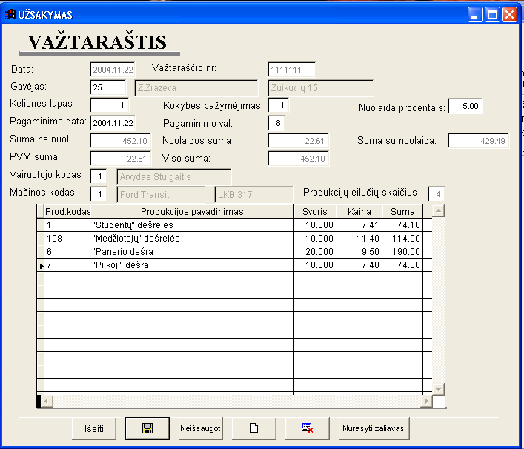
    - Reikalavimai sistemos funkcionavimo palaikymui
Sistemos funkcionavimui kliento pusėje reikalinga tik WINDOWS operacinė sistema.
Programinė įranga: Visual FoxPro bibliotekos.
Techninė įranga: rekomenduojama Pentium II 500 MHz, 128 MB RAM
Organizacinė įranga: programos autorius, kuris turi atlikti sistemos instaliavimo darbus.

    - Sistemos naudojimo instrukcija

Vartotojo prisijungimo langas:


Suvedus teisingą slaptažodį (administratoriaus slaptažodis: marius), vartotojas matys pagrindinio meniu langą:

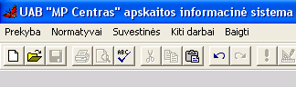

Jei vartotojas turi tik paprasto darbuotojo teises, tuomet jis nematys menių punkto “Kiti darbai” bei dalį meniu punkto “Normatyvai” informacijos.

Darbas su programa

3.3.10.1. Pradžia
Programa paleidžiama pasirinkus jos piktogramą darbastalyje arba tiesiog kitu būdu paleidus failą real.exe. Programoje numatyti tokie pasirenkamo meniu punktai: prekyba, normatyvai, suvestinės, kiti darbai ir baigti. Toliau pateiksime kiekvieno meniu punkto aprašymus. Spūstelėjus F1, vartotojas gali išvysti IS pagalbą.

3.3.10.2. Punktas “Prekyba”
Pasirinkus šį punktą pasirodo papildomas meniu, kuriame pateikiami tokie variantai: kainininkas, pardavimai.

3.3.10.2.1 Punktas “Prekyba/Kainininkas”
Pateikiama informacija apie gaminamą ir parduodamą produkciją, kurią galima ir atsispausdinti.

3.3.10.2.2 Punktas “Prekyba/Pardavimai”
Pasirinkus šį programos meniu punktą programa atidaro pardavimų formą, kurioje galime matyti įmonės produkciją užsisakiusius gavėjus ir kokią produkciją jie užsisakė. Apie gavėjus pateikiama tokia informacija: gavėjo pavadinimas, jo kodas, užsakymo numeris, kada gavėjas užsisakė produkciją ir už kokią sumą be PVM ir su PVM jis užsisakė produkcijos. Apie gavėjo užsisakytą produkciją galime matyti tokia informaciją: produkcijos pavadinimas, jos kodas, kiek klientas perka kilogramų tam tikros prekės, vieno kilogramo kaina ir suma už kurią gavėjas užsisakė tam tikros prekės. Pateiktus duomenis galima koreguoti, išmesti, atspausdinti ir sukurti visiškai naują užsakymą. Duomenis galima rūšiuoti pagal datą ir važtaraščio numerį, važtaraščio numerį, gavėjo kodą. Sukūrus nauja užsakymą, jį užsaugojus ir paspaudus mygtuką “Nurašyti žaliavas” (žr. 3.3.8 kontroliniame pavyzdyje), bus vykdomas užsakymų žaliavoms tiekti formavimas, įvertinant pirkėjų užsakytų gaminių kiekius bei žaliavų likučius sandėliuose.
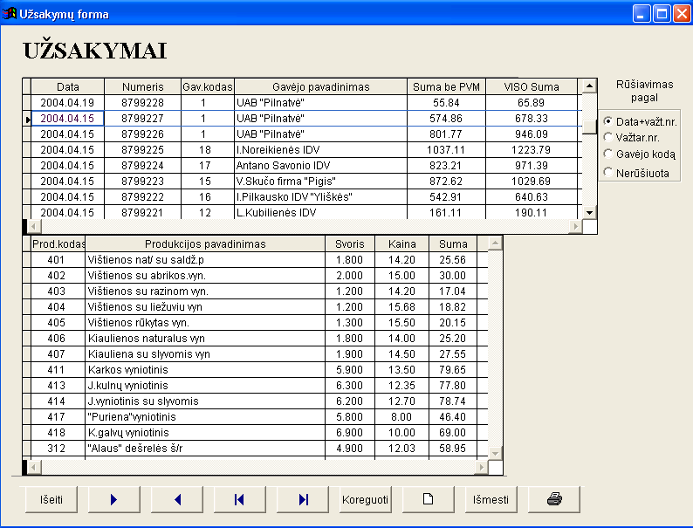

3.3.10.3. Punktas “Normatyvai”
Pasirinkus šį punktą pasirodo papildomas meniu, kuriame pateikiami tokie variantai: klientai, produkcija, produkcijos tipai, žaliavos, vairuotojai, transportas, bankai.

3.3.10.3.1 Punktas “Normatyvai/Klientai”
Pateikiama informacija apie klientus, tai klientų kodai, jų tipai, pavadinimai, adresai, gavėjo įmonės PVM kodas, fizinio asmens kodas, patento numeris ir klientui taikoma nuolaida. Šią informaciją galima koreguoti, taip pat įvesti duomenis apie naują užsakovą. Informaciją galima rušiuoti pagal gavėjo kodą ir gavėją.

3.3.10.3.2 Punktas “Normatyvai/Produkcija”
Pateikiama informacija apie įmonės gaminamą produkciją, tai produkcijos kodas, pavadinimas, kainą, nuolaida (procentais), kaina su nuolaida, produkcijos tipo kodas, dokumentas, produkcijos realizacijos laikas, PVM % ir pridėtinių išlaidų %, reikalingų produkcijos pagaminimui. Šią informaciją galima koreguoti, taip pat įvesti informaciją apie naują produkciją. Informaciją galima rušiuoti pagal produkcijos kodą ir pavadinimą.

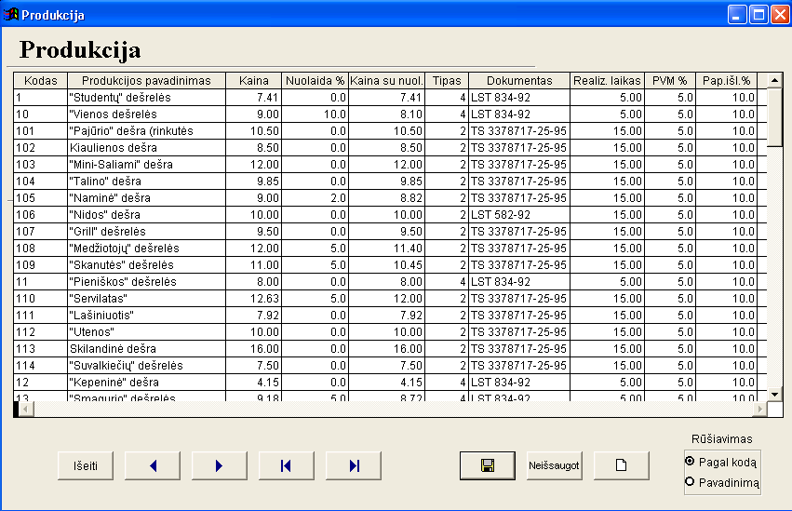

3.3.10.3.3 Punktas “Normatyvai/Produkcijos tipai”
Pateikiama informacija apie įmonės gaminamos produkcijos tipą, tai tipo kodas ir tipo pavadinimas. Šią informaciją galima koreguoti, taip pat atsiradus naujai gaminamai produkcijai įvesti jos tipą (jei dar tokio nėra).

3.3.10.3.4 Punktas “Normatyvai/Žaliavos”
Pateikiama informacija apie žaliavas, reikalingas produkcijos gamybai: kodas, pavadinimas, matavimo vienetas, vieneto kaina. Pateiktą informaciją galima koreguoti bei atsiradus naujai žaliavai, ją įvesti.

3.3.10.3.5 Punktas “Normatyvai/Vairuotojai”
Pateikiama informacija apie įmonės vairuotojus: vairuotojo kodą, vairuotojo vardą ir mašinos kodą. Pateiktą informaciją galima koreguoti bei atsiradus naujam vairuotojui, jį įvesti.

3.3.10.3.6 Punktas “Normatyvai/Transportas”
Pateikiama informacija apie automobilius: automobilio kodą, automobilio markę ir jo valstybinius numerius. Pateiktą informaciją galima koreguoti bei įvesti duomenis apie naują automobilį.

3.3.10.3.7 Punktas “Normatyvai/Bankai”
Pateikiama informacija apie bankus: banko id bei kodas, pavadinimas. Pateiktą informaciją galima koreguoti bei įvesti duomenis apie naujai atsiradusį banką, kuriame yra kliento sąskaita.

3.3.10.4. Punktas “Suvestinės”
Pasirinkus šį punktą pasirodo papildomas meniu, kuriame pateikiami tokie variantai: apyvartinė pagal gavėjus/vairuotojus, važtaraščiai pagal gavėjus, apyvartinė pagal pardavimus, pelningiausia produkcija, produkcija per laikotarpį, klientų atsiskaitymų suvestinė.

3.3.10.4.1 Punktas “Suvestinės/Apyvartinė pagal gavėjus”
Pasirinkus šį meniu punktą programa parodys papildomą langą, kuriame turėsite nurodyti intervalą, iš kurio bus išrinkti įmonės gavėjai, pirkę produkcijos iš įmonės nurodytame intervale. Suformuotoje ataskaitoje parodomas gavėjo kodas, jo pavadinimas, sumą be nuolaidos ir su nuolaida, gavėjui pritaikyta nuolaida, apskaičiuotas gavėjui PVM ir visa suma kiek gavėjas privalėjo sumokėti. Suformuotą ataskaitą galima atspausdinti.

3.3.10.4.2 Punktas “Suvestinės/Apyvartinė pagal vairuotojus”
Pasirinkus šį meniu punktą programa parodys papildomą langą, kuriame turėsite nurodyti intervalą, iš kurio bus išrinkti įmonėje dirbantys vairuotojai, pervežę tam tikrą kiekį produkcijos nurodytame intervale. Suformuotoje ataskaitoje parodomas vairuotojo kodas, jo vardas ir pavardė, kiekis ir suma už kurią vairuotojas pervežė produkcijos. Suformuotą ataskaitą galima atspausdinti.

3.3.10.4.3 Punktas “Suvestinės/Važtaraščiai pagal gavėjus”
Pasirinkus šį meniu punktą programa parodys papildomą langą, kuriame turėsite nurodyti intervalą, iš kurio bus išrinkti įmonės gavėjai, pirkę produkcijos iš įmonės nurodytame intervale. Suformuotoje ataskaitoje parodomas gavėjo kodas, jo pavadinimas, data kada gavėjas pirko produkciją, važtaraščio numeris, sumą be nuolaidos ir su nuolaida, gavėjui pritaikyta nuolaida, apskaičiuotas gavėjui PVM ir visa suma kiek gavėjas privalėjo sumokėti. Suformuotą ataskaitą galima atspausdinti.

3.3.10.4.4 Punktas “Suvestinės/Apyvartinė pagal pardavimus”
Pasirinkus šį meniu punktą programa parodys papildomą langą, kuriame turėsite nurodyti intervalą, iš kurio bus išrinkti įmonės užsakovai, kurie tame laikotarpyje užsisakė daugiausiai produkcijos. Suformuotoje ataskaitoje parodomas gavėjo kodas, jo pavadinimas, suma be nuolaidos, nuolaidų suma ir galutinė suma be PVM. Suformuotą ataskaitą galima atspausdinti.

3.3.10.4.5 Punktas “Suvestinės/Pelningiausia produkcija”
Pasirinkus šį meniu punktą programa parodys papildomą langą, kuriame turėsite nurodyti intervalą, iš kurio bus išrinkta įmonėje pagaminta produkcija, kuri pagal pardavimus yra pelningiausia atskiroje produkcijos kategorijose. Suformuotoje ataskaitoje parodomas produkcijos kodas, produkcijos tipo bei pačios produkcijos pavadinimai, svoris, kuris yra parduotas nurodytame laikotarpyje ir suma už visą produkcijos svorį.

3.3.10.4.6 Punktas “Suvestinės/Produkcija per laikotarpį”
Pasirinkus šį meniu punktą programa parodys papildomą langą, kuriame turėsite nurodyti intervalą, iš kurio bus išrinkta įmonės pagaminta produkcija. Suformuotoje ataskaitoje parodomas produkcijos kodas, jos pavadinimas, vieneto kaina, svoris ir suma už visą svorį. Taip pat pateikiama informacija už kokią sumą ir kiek kilogramų pagamino įmonė produkcijos nurodytame laikotarpyje. Suformuotą ataskaitą galima atspausdinti.

3.3.10.4.7 Punktas “Suvestinės/Klientų atsiskaitymų suvestinė”
Pasirinkus šį meniu punktą programa sugeneruos iki einamos dienos neapmokėjusių gavėjų ( klientų ) sąrašą. Su “+” ženklu sąraše esantys gavėjai yra skolininkai, o su “-“ tie, kurie užmokėję į priekį. Suformuotoje ataskaitoje parodomas gavėjo kodas, jo pavadinimas, bei skola/ permoka litais. Suformuotą ataskaitą galima atspausdinti.

3.3.10.5. Punktas “Kiti darbai”
Pasirinkus šį punktą pasirodo papildomas meniu, kuriame pateikiami papildomi variantai: gavėjų apmokėjimas, gaminių receptūra, sandėlio operacijos, likučiai sandėlyje, įmonės parametrai, DB administravimas.

3.3.10.5.1 Punktas “Kiti darbai/Gavėjų apmokėjimai”
Šiame meniu punkte fiksuojami gavėjų apmokėjimai už užsakytą produkciją.
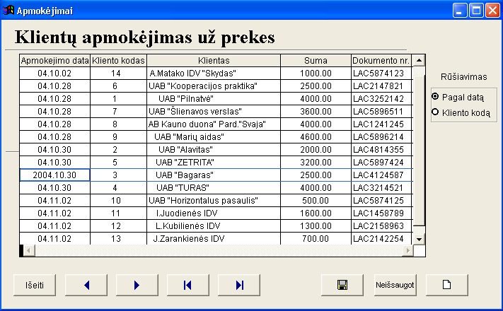

3.3.10.5.2 Punktas “Kiti darbai/Gaminių receptūra”
Pasirinkus šį meniu punktą, vartotojas gali peržiūrėti ir koreguoti gaminių receptūrą, kuri naudojama gaminant produkciją. Vykdomas komponento panaudojimo gaminiuose sekimas ir galimybė komponentą pakeisti kitu (laukas “Eil.nr.”: pvz. 5-u eil.numeriu gali būti “druska” ir/arba “druska su jodu” ir jei sandėlyje nebus druskos, o bus tik druska su jodu, tai produkcijos gamybai bus paimta druska su jodu ). Taip pat šiame meniu punkte suskaičiuojama gaminio savikaina, įvertinus žaliavų bei pridėtinių išlaidų kaštus.

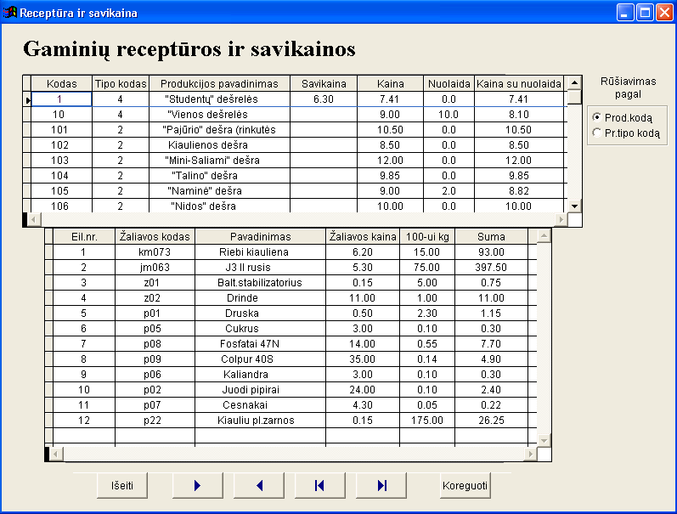

3.3.10.5.3 Punktas “Kiti darbai/Sandėlio operacijos”
Pasirinkus šį meniu punktą, vartotojas gali peržiūrėti, įrašyti arba nurašyti žaliavą iš sandėlio. Nurašant žaliavas, kiekis rašomas su “-“ ženklu.

3.3.10.5.4 Punktas “Kiti darbai/Likučiai sandėlyje”
Pasirinkus šį meniu punktą, vartotojas gali peržiūrėti žaliavų likučius, esančius sandėlyje.

3.3.10.5.5 Punktas “Kiti darbai/Įmonės parametrai”
Šio meniu punkto koregavimą leidžiama vykdyti tik įmonės vadovui, kadangi reikalinga įvesti slaptažodį. Įvedus slaptažodį pateikiama informacija, susijusi su įmone (kodas, adresas, banko sąskaita, direktorius, vyr. buhalteris, vet. gydytojas, technologas, įmonės vadybininkas ir prekių žinovas). Žmonėms, nežinantiems slaptažodžio, bus galima tik peržiūrėti šiuos duomenis.

3.3.10.5.6 Punktas “Kiti darbai/DB administravimas”
Pasirinkus šį punktą, atsiranda papildomas meniu, kuriame pateikiami papildomi variantai: failų suglaudinimas, DB perindeksavimas, DB kopijos darymas, duomenų eksportavimas, duomenų importavimas.

3.3.10.5.6.1 Punktas “Kiti darbai/Failų suglaudinimas”
Pasirinkus šį punktą, atliekamas duomenų bazėje esančių duomenų suspaudimas.

3.3.10.5.6.2 Punktas “Kiti darbai/DB perindeksavimas”
Pasirinkus šį punktą, atliekamas duomenų bazės perindeksavimas (atstatymas).

3.3.10.5.6.3 Punktas “Kiti darbai/DB kopijos darymas”
Pasirinkus šį meniu punktą, padaroma duomenų bazės kopija, kuri išsaugoma po kopijos padarymo ekrane nurodytame faile.

3.3.10.5.6.4 Punktas “Kiti darbai/Duomenų eksportavimas”
Pasirinkus šį meniu punktą, visi duomenys, esantys duomenų bazėje, eksportuojami į XML tipo bylas. Tai aktualu skirtingų duomenų bazių apjungimui, kai reikia atlikti duomenų mainus tarp nutolusių darbo vietų. Jis suteikia galimybę perkelti (kopijuoti) duomenis, panaudojant XML, iš vienos vartotojo duomenų bazės į kitą, apjungti (ar atskirti) kelias duomenų bazes.

3.3.10.5.6.5 Punktas “Kiti darbai/Duomenų importavimas”
Pasirinkus šį meniu punktą, į duomenų bazę bus įkelti XML formatu esantys duomenys, kurie randasi programos XML kataloge.

3.3.10.6. Punktas “Baigti”
Programa baigia darbą ir uždaromas programos langas.
    - Informacinės sistemos diegimas

Norint pasinaudoti informacine sistema, ją visų pirma reikia įdiegti. Jos užimamas dydis yra ~13MB ir su dokumentacija yra talpinama kompaktiniame diske. Instaliavus programą kietajame diske, reikia aktyvuoti piktogramą, atsiradusią darbastalyje arba Start Menu kataloge, kuri ir paleidžia programą. Programa instaliuotoms programoms problemų neturėtų sukelti. Sistemos projektuotojai pateikia visus failus, susijusius su apskaitos programa, šios programos užsakovui bei įdiegia naująją įmonės apskaitos programą.
Šiai sistemai nereikalinga speciali priežiūra ir administravimas, kadangi pačioje programoje yra numatyta galimybė suglaudinti duomenų bazėje esančius duomenis, padaryti duomenų bazės kopiją bei įvykus duomenų bazės gedimui, ją atstatyti.

Projekto išvados

- Atlikus įmonėje vykstančių apskaitos procesų analizę, vartotojų poreikių analizę, naudojant Visual FoxPro programavimo kalbą, mažai įmonei, gaminančiai bei parduodančiai mėsos produkciją, buvo sukurta programinė įranga.
- Sukurti specifiniai programiniai moduliai, tokie kaip: užsakymų žaliavoms tiekti formavimas, įvertinant pirkėjų užsakytų gaminių kiekius bei žaliavų ir gaminių likučius sandėliuose;

- komponento panaudojimo gaminiuose sekimas ir galimybė komponentą pakeisti kitu;

- skirtingų duomenų bazių apjungimas naudojant XML.

- Naudojantis šia sistema galima vesti pardavimų, sandėlio, produkcijos gamybos apskaitą.
- Sukurta informacinė sistema geriausiai tinka mažoms ir vidutinėms įmonėms, gaminančios bei parduodančios savo pagamintą mėsos produkciją.

Eksperimentinis tyrimas

Sukurtos sistemos kokybės tyrimas

Pagrindinis projekto kokybės kriterijus – sukurtos programinės įrangos funkcionalumas. Pagrindinė sukurtosios programinės įrangos funkcija - užsakymo įvedimas į duomenų bazę ir jo vykdymas.
Programos išvaizdai specifinių reikalavimų nebuvo, todėl programa buvo daroma atsižvelgiant į standartiškai naudojamas spalvas (pilka ir t.t.)
Programoje yra numatytas naujų duomenų, susijusių su įmonėje vykdoma apskaita, įvedimas, duomenų bazėje esančių duomenų redagavimas, šalinimas. Yra formuojamos įvairios ataskaitos.
Dėl galimo nenumatyto duomenų praradimo, programoje yra numatytas duomenų kopijavimas į archyvinę DB, bei duomenų atstatymas.
Duomenų įvedimo, redagavimo metu yra vykdoma duomenų kontrolė.
Apžvelgus sukurtoje informacinėje sistemoje realizuotą funkcionalumą, galime teigti, kad pagrindinis projekto kokybės kriterijus yra įvykdytas.

Tolimesnio sistemos tobulinimo, plėtojimo galimybės

Žvelgiant į ateitį, sukurtą informacinę sistemą būtų galima praplėsti įvairiais įmonei reikalingais programiniais moduliais. Vienas iš tokių būtų gautų žaliavų (pvz.gyvulių) išpjaustymas ir išpjovų realizavimas produkcijos gamyboje.
Tolimesniame sistemos tobulinimo etape būtų svarbūs ir atlyginimo skaičiavimo bei įmonės trumpalaikio ir ilgalaikio turto apskaitos programiniai moduliai, kurie pagal įmonės keliamus reikalavimus, šiame informacinės sistemos kūrimo etape, nebuvo numatyti.

IS įvertinimas

Jau yra pasiūlyta ir išnagrinėta daug ekspertinių įvertinimų rinkimo metodų. Daugeliu atvejų prioritetiniu laikomas anketavimo metodas su sąlyga, kad ekspertas ir analitikas klausimus negali interpretuoti skirtingai (tuo pasirūpinti yra analitiko pareiga). Šio metodo privalumas yra tas, kad ekspertas gali ramiai apgalvoti atsakymus į anketos klausimus. Tačiau per ilgas eksperto darbo su anketa laikas gali trukdyti realizuoti kai kurias su ekspertų kompetencijos rodikliais susijusias metodikas. Dėl tos priežasties eksperto darbas su anketa turi būti apribotas taip, kad ekspertas suspėtų pateikti apgalvotus atsakymus, bet neturėtų laiko atlikti skaičiavimus pagal “paslėptas” metodikas. Tai pasiekiama, kai analitikas pagal paruoštą anketą pats klausinėja ekspertą (anketavimo ir interviu metodų junginys) [13]
Naudojant anketavimo metodą ir siekiant tiksliau įvertinti sukurtą mažos įmonės apskaitos sistemą, buvo sudaryta anketa, kurią apklausos metu pildė įmonės darbuotojai ir kiti ekspertai (10 lentelė).
10 lentelė. Apklausos rezultatai
Klausimas | “Taip” | “Nežinau” | “Ne”
1. Kaip manote, ar padidės darbo našumas, įdiegus sistemą? | 6 | 2 | 0
2. Ar reikalingas duomenų iš darbinės DB iškėlimas į archyvinę? | 8 | 0 | 0
3. Ar reikalingas duomenų rūšiavimas, filtravimas ? | 5 | 2 | 1
4. Ar reikės atlikti duomenų mainus tarp nutolusių (neesančių viename lokaliame tinkle) darbo vietų ? | 7 | 1 | 0
5. Ar jums svarbus duomenų (ataskaitų) spausdinimas ? | 5 | 2 | 1
6. Ar reikalingas užsakymų žaliavoms tiekti formavimas, įvertinant pirkėjų užsakytų gaminių kiekius bei žaliavų likučius sandėliuose ? | 7 | 1 | 0
7. Ar reikalingas gamybos įrengimų apkrovimo skaičiavimas ? | 0 | 3 | 5
8. Ar bus vykdomas gamybos išlaidų skaičiavimas pagal technologinių kortelių duomenis ? | 0 | 2 | 6
9. Ar Jus tenkina gaminių receptūros sudarymo modulis? | 8 | 0 | 0
10. Ar reikalingas galiojimo datos suskaičiavimas ir suteikimas pagamintai produktų partijai ? | 3 | 3 | 2
11. Ar reikalinga galimybė gaminio komponentą pakeisti kitu ? | 6 | 2 | 0
12. Ar reikalingas produkcijai pagaminti sunaudotų žaliavų rankinis ir automatinis nurašymas ? | 7 | 1 | 0
13. Ar reikalingas važtaraščio / sąskaitos-faktūros spausdinimas ? | 8 | 0 | 0
14. Kaip manote, ar reikalingas delspinigių už vėluojančius apmokėjimus skaičiavimas ? | 5 | 1 | 2
15. Ar pagreitės apskaitos procesas dirbant su naująją sistema? | 5 | 2 | 1

Baigus darbą su ekspertais, pagal gautus atsakymus į pateiktus klausimus ir remiantis T.Magylos ir V.Bagdono metodu, užpildoma 11 lentelė. Joje pagal minėtą metodą, apskaičiuojamos ekspertų kompetencijos bei bendri ekspertų tam tikru klausimu įvertinimai.

11 lentelė. Ekspertų įvertinimų apdorojimas
Eksperto | Eksperto |  |  |  | Eksperto pateikti kompleksiniai įvertinimai
indeksas | kompetencija | 1 | 2 | 3 | 4 | 5 | 6 | 7 | 8 | 9 | 10 | 11 | 12 | 13 | 14 | 15
1 | 0,95 | 0,9 | 0,9 | 0,9 | 0,9 | 0,9 | 0,9 | 0,1 | 0,1 | 0,9 | 0,9 | 0,9 | 0,9 | 0,9 | 0,9 | 0,9
2 | 0,8 | 0,9 | 0,9 | 0,5 | 0,9 | 0,9 | 0,9 | 0,5 | 0,1 | 0,9 | 0,5 | 0,9 | 0,9 | 0,9 | 0,1 | 0,9
3 | 0,85 | 0,9 | 0,9 | 0,9 | 0,9 | 0,9 | 0,9 | 0,1 | 0,1 | 0,9 | 0,5 | 0,9 | 0,9 | 0,9 | 0,9 | 0,5
4 | 1 | 0,9 | 0,9 | 0,9 | 0,9 | 0,5 | 0,9 | 0,1 | 0,1 | 0,9 | 0,9 | 0,9 | 0,9 | 0,9 | 0,9 | 0,9
5 | 0,65 | 0,5 | 0,9 | 0,5 | 0,5 | 0,5 | 0,5 | 0,5 | 0,5 | 0,9 | 0,1 | 0,5 | 0,9 | 0,9 | 0,5 | 0,5
6 | 0,55 | 0,5 | 0,9 | 0,1 | 0,9 | 0,1 | 0,9 | 0,5 | 0,5 | 0,9 | 0,1 | 0,5 | 0,5 | 0,9 | 0,1 | 0,1
7 | 1 | 0,9 | 0,9 | 0,9 | 0,9 | 0,9 | 0,9 | 0,1 | 0,1 | 0,9 | 0,9 | 0,9 | 0,9 | 0,9 | 0,9 | 0,9
8 | 0,9 | 0,9 | 0,9 | 0,9 | 0,9 | 0,9 | 0,9 | 0,1 | 0,1 | 0,9 | 0,5 | 0,9 | 0,9 | 0,9 | 0,9 | 0,9
Bendras ekspertų įvertis : |  | 0,83 | 0,9 | 0,75 | 0,86 | 0,74 | 0,86 | 0,22 | 0,17 | 0,9 | 0,6 | 0,83 | 0,87 | 0,9 | 0,7 | 0,74

${\text{BEV}}_{j}=\frac{1}{\sum_{i=1}^{k}{α_{i}}}×\sum_{i=1}^{k}{α_{i}∗h_{\text{ij}}}$
kur i – eksperto indeksas, j – klausimo indeksas,
k – ekspertų kiekis, α_{i} – eksperto kompetencijos koef.,
h_{ij} – i eksperto kompleksinis j klausimo įvertinimas

Vertinant atliktos apklausos rezultatus pagal T.Magylos ir V.Bagdono metodą, galima teigti, kad apklausa pavyko: sukurta sistema vertinama teigiamai ir atitinka funkcinius reikalavimus. Anketos pirmas ir penkioliktas klausimai ( 10 lentelė ) buvo specialiai parinkti tokie patys, tik skirtingai suformuluoti, kad galima būtų išsiaiškinti ar ekspertas, atsakinėdamas į anketos klausimus, pakankamai įsigilino į naujai diegiamą apskaitos sistemą. Jei atsakymai į 1 ir 15 klausimus būtų skirtingi, galima teigti, kad ekspertas blefavo ir jį reiktų eliminuoti iš apklaustųjų rato. Tačiau atsakymai į šiuos klausimus beveik sutapo, tai reiškia, kad ekspertai (apklaustieji darbuotojai) iš tikrųjų susipažino su jų įmonėje diegiama naująja sistema ir gana teigiamai ( bendras rodiklis – 0,83 ) įvertino jos funkcines ir vartotojiškas savybes.

Išvados

- Atlikta mažos įmonės, gaminančios bei parduodančios mėsos produkciją, finansinės veiklos analizė, išanalizuoti informacinės sistemos kūrimo principai, vartotojų poreikiai ir ištyrinėti aštuonių Lietuvoje naudojamų apskaitos paketų privalumai bei trūkumai.
- Išnagrinėti Lietuvoje platinami apskaitos paketai, pagal savo kainą priimtini mažoms ir vidutinėms šalies įmonėms, tačiau daugumas šių paketų nesprendžia gamybos uždavinių. Tokie uždaviniai sprendžiami dideliuose apskaitos paketuose (SAP, MFG), bet turi didelį funkcinį pertekliškumą, kurio daugumai mažų ir vidutinių įmonių nereikia.
- Apibendrinus mažų įmonių finansinės apskaitos reikalavimus ir suformulavus kriterijus, kuriuos turėtų tenkinti efektyvi gamybinės įmonės apskaitos programa, suprojektuoti ir realizuoti programiniai moduliai, kurie skirti specifiniams reikalavimams tenkinti.
- Lokaliose padalinių (filialų) duomenų bazėse įvedami žaliavų pirkimai/atvežimai, pagamintos mėsos produkcijos pardavimai/išvežimai ir sprendžiami lokaliniai sandėlių ir buhalterinės apskaitos specifiniai uždaviniai:

  - užsakymų žaliavoms tiekti formavimas, įvertinant pirkėjų užsakytų gaminių kiekius bei žaliavų likučius sandėliuose;

  - komponento panaudojimo gaminiuose sekimas ir galimybė komponentą pakeisti kitu.

- Įvertinus šiuolaikinių informacijos technologijų galimybes, numatytas naujų nefunkcinių reikalavimų išpildymas:

  - skirtingų duomenų bazių apjungimas - filialinio ryšio programinis modulis, skirtas atlikti duomenų mainus tarp nutolusių (t.y. neesančių viename lokaliame tinkle) darbo vietų. Jis suteikia galimybę perkelti (kopijuoti) duomenis, panaudojant XML, iš vienos vartotojo duomenų bazės į kitą, apjungti (ar atskirti) kelias duomenų bazes;

  - centralizuotas duomenų saugojimas vienoje DB ir jų prieinamumas iš bet kurios firmoje esančios kompiuterizuotos darbo vietos.

- Praktinių bandymų metu paaiškėjo, jog pasiūlyta sistema efektyviai susidoroja su žaliavų tiekimo, produkcijos gamybos ir realizavimo informacijos valdymo uždaviniais bei tenkina visus realizacijai ir veikimui numatytus reikalavimus. Kaip ir buvo tikėtasi, automatizavus informacijos valdymo procesą, apdorojamos informacijos kiekis bei jos atnaujinimo operatyvumas smarkiai išauga bei sumažėja vartotojo sukeltų klaidų atsiradimo galimybė.
- Sukurtas programinis produktas skirtas mažoms ir vidutinėms įmonėms, turinčioms filialus ir gaminančioms bei parduodančioms mėsos produkciją.
- Atlikto darbo inžinerinio rezultato kokybiniam įvertinimui įmonėje atlikta apklausa, sudarytas klausimynas iš 15 klausimų, pagal kurį darbuotojai-ekspertai turėjo įvertinti realizuotos apskaitos sistemos keliamus funkcinius ir nefunkcinius reikalavimus. Apklaustieji nurodė šiuos pagrindinius sistemos privalumus:
  - pakankamas ataskaitų kiekis finansinės veiklos įvertinimui;
  - užsakymų žaliavoms tiekti formavimas, įvertinant pirkėjų užsakytų gaminių kiekius bei žaliavų likučius sandėliuose;
  - receptūros uždavinio sprendimas, kuris leidžia kontroliuoti žaliavų sąnaudas vykdant gamybą;
  - galimybė atlikti duomenų mainus tarp nutolusių darbo vietų, naudojant XML.
- Sudaryta informacinės sistemos funkcinių reikalavimų išpildymo ekspertinio įvertinimo metodika. Pagal šią metodika ekspertinių rezultatų įvertinimui pritaikytas T.Magylos ir V.Bagdono metodas, kuris leidžia eliminuoti subjektyvų vertinimo faktorių. Remiantis apklausos rezultatais, galima teigti, kad ekspertai gana teigiamai (83/100) įvertino sukurtos apskaitos sistemos funkcines ir vartotojiškas savybes.

Naudota Literatūra

[1] G.Ribinskienė, L.Švelginienė. Apskaitos tvarkymas įmonėse pinigų principu. Aušra, 2001
[2] G.Černius, G.Kalčinskas. Finansinė ir valdymo apskaita. Aušra, 1999
[3] Interneto prieiga: “Centas”. http://www.edlonta.lt/centas.htm 2004-11-18.
[4] Interneto prieiga: “DB Apskaita”. http://www.dbtopas.lt/apskaita 2004-11-18.
[5] Interneto prieiga: “KONTO” http://www.labbis.lt/konto 2004-11-18.
[6] Interneto prieiga: “MFG/Pro”. http://www.compsoft.lt/apieq.htm 2004-11-18.
[7] Interneto prieiga: “Pagautė-mini” http://www.infotema.lt/index1.html 2004-11-18.
[8] Interneto prieiga: “Pragma”. http://www.proringas.lt/moduliai.htm 2004-11-18.
[9] Interneto prieiga: “Roda”. http://www.taide.lt/~akf/apskaita.html 2004-11-18.
[10] Interneto prieiga: “Viola”. http://www.is.lt/delta 2004-11-18.
[11] Kaip tvarkyti apskaitą įmonėse ir ūkinėse bendrijose. Pačiolis, 1998
[12] Pragma apskaitos programa. Vartotojo vadovas. Proringas, 2002
[13] T.Magyla, V.Bagdonas. Methodology of operation efficiency prognosis. Information technology
and control, No.2 (23). Technologija, 2002
[14] V.Lankelis, M.Švažinskas, T.Zemblys. IS apskaitos paketų integracija. Informacinė visuomenė
ir universitetinės studijos 2004: konferencijos pranešimų medžiaga, VDU, 2004, p. 87-94.

Terminų ir santrumpų žodynas

- KDV – kompiuterizuota darbo vieta.
- CASE – (Computer Aided Software Engineering) kompiuterinės programinės priemonės, skirtos projektavimui palengvinti.
- DB – Duomenų Bazė.
- DBVS – Duomenų Bazių Valdymo Sistema.
- HTML – (Hyper Text Markup Language) Hipertekstinė kalba.
- FoxPro – (Visual FoxPro) programavimo kalba, naudojama DB valdymui.
- UML – (Unified Modeling Language) modeliavimo kalba, naudojama objektiškai orientuotame projektavime.

Santrauka anglų kalba

The main purpose of this project was to analyze financial activity of chosen small company and to create the appropriate software tool. Using it, data are centralized, collecting and distributing between various subsystems like stocks purchase and storage, price calculation, produce sale and etc. Also here is compared the functionality of separate financial systems, which are adjusted to small companies.

There are three types of users in the system – manager, bookkeeper and other workers. They are granted with different access rights.

The modeled activities are:
- Manager – ability to edit information about company’s information, it’s members, also to insert/edit/delete all the information in the database.
- Bookkeeper (accountant) – ability to insert / edit / delete all data in the database
- Other workers - ability only to view data in the database.

The modern CASE tool “Rational Rose 2002” was used to design, create and analyze necessary diagrams. Programming tool Visual FoxPro was used for implementing system.

Priedai

Straipsnio kopija

9-oji tarpuniversitetinė magistrantų ir doktorantų konferencija
“ Informacinė visuomenė ir universitetinės studijos”
2004 balandžio 15

IS APSKAITOS PAKETŲ INTEGRACIJA

Vilius Lankelis, Marius Švažinskas, Tomas Zemblys
Kauno Technologijos Universitetas, Informacijos sistemų katedra
Studentų g. 50-411, LT-3031 Kaunas

Pranešime yra nagrinėjami trys pagrindiniai klausimai :
1. Mažų įmonių finansinių paketų funkcinių galimybių palyginimas;
2. Gamybos valdymo paketų funkcinės galimybės;
3. Paketų integracija per bendrus duomenis.
Pirmu klausimu apibūdinti šiuolaikiniai kompiuterizuotos apskaitos paketai, kurių pagrindą sudaro integruotos sistemos, veikiančios realaus laiko režimu. Jas naudojant, duomenys centralizuotai kaupiami ir paskirstomi tarp įvairių posistemių. Taip pat palygintos tarpusavyje atskirų finansinių paketų, pritaikytų mažoms įmonėms, funkcinės galimybės.
Antru klausimu yra nagrinėjamos gamybos valdymo paketų funkcinės galimybės, remiantis MFG\Pro paketu. Šis paketas palygintas su kitais didesniais apskaitos paketais, turinčiais gamybos modulius.
Pranešimo pabaigoje pateikiama pasirinktų pavyzdinių Visual FoxPro 6.0 ir MFG\Pro paketų integracija per bendrus duomenis. Kadangi paketų naudojamos duomenų bazės skiriasi savo duomenų struktūra ir yra nutolusios viena nuo kitos, todėl pateikiamas sprendimas kaip išspręsti duomenų perdavimą tarp šių duomenų bazių.

1.Įvadas

Įmonių, tiek didelių, tiek mažų, vadybininkams rinkos sąlygomis tenka nuolat analizuoti vykdomos veiklos pelningumą, ieškoti būdų gamybai ar prekybai plėsti. Ieškant teisingą sprendimą reikia išsamiai išnagrinėti daug informacijos, o pagrindinis jos šaltinis yra kompiuterizuota apskaita. Kiekviena įmonė turi sukonkretinti bendruosius apskaitos principus ir pritaikyti pagal savo specifiką, parengti individualias finansines apskaitos tvarkymo taisykles, kurios leistų tiksliausiai ir teisingiausiai parodyti tos įmonės turtą, nuosavybę bei apskaitos rezultatus. Finansinė veiklos analizė susijusi su tam tikros veiklos prognozavimu, planavimu, apskaita ir kontrole (vidaus auditu). Remiantis finansų analizės duomenų baze, galima daryti įmonės veiklos efektyvumą, pelningumą ir jos perspektyvumą apibūdinančias išvadas bei, remiantis jomis, kurti ir diegti naujus projektus. Tik savalaikė ir objektyvi finansinės veiklos analizė sudaro galimybę įvairių lygių vadovams parengti alternatyvius savo veiklos modelius ir priimti racionalesnius valdymo sprendimus tam tikram laikotarpiui. Apskaitos programų paketai skirti materialinių gamybos resursų, gatavos produkcijos ir buhalterinei apskaitai, o kompiuterizuotos apskaitos duomenys panaudojami marketinge ir kitiems uždaviniams, skirtiems darbo našumo analizei ir įmonės resursams planuoti. Integruota buhalterinės apskaitos sistema, veikianti realaus laiko režimu, įmonių savininkams ir valdytojams padeda kasdien patikslinti savo veiklos kryptį, atsakant į penkis svarbiausius klausimus:
1.Ar jūs kontroliuojate savo pinigų srautus?
2.Ar jūsų produkcijos kaina pakankamai aukšta?
3.Ar ne per daug jūs išleidžiate?
4.Ar jūs teisingai paskirstote savo resursus?
5.Ar jūs laiku informuojamas apie iškylančias problemas?
Šiuolaikinių kompiuterizuotos apskaitos paketų pagrindą sudaro integruotos sistemos, kurias naudojant duomenys centralizuotai kaupiami ir paskirstomi tarp įvairių posistemių, tokių kaip: darbo užmokesčio apskaičiavimas, įmonės skolų ir skolų įmonei apskaita, didžiosios knygos vedimas, produkcijos savikainos apskaičiavimas ir kt. Taikoma realaus laiko sistema – tai sistema, kuri automatiškai atnaujina visos sistemos duomenis, įvykus pasikeitimams vienoje iš posistemių. Projektuojant kompleksines apskaitos sistemas reikia įvertinti daugelį sąlygų [3]. Pirmiausia – tai optimalumo reikalavimas. Jis numato, kad nauda, kurią duos apskaitos kompiuterizavimas, turi būti bent jau ne mažesnė už sąnaudas, patirtas atliekant šiuos darbus. Apskaitos kompiuterizavimo naudingumą reikėtų sieti su tuo, kiek kompiuterizuota apskaitos sistema pasiekia jai keliamus reikalavimus. Apskaita pirmiausia automatizuojama rutininių operacijų, kurias atlieka žmogus, skaičiui mažinti. Kompleksiškumo reikalavimas numato, kad apskaitą reikia kompiuterizuoti kompleksiškai, o ne apsiriboti, pavyzdžiui, tik finansine ar valdymo apskaita, juo labiau – atskirais jų barais. Kitaip tariant, netikslinga dirbtinai skaidyti apskaitinių duomenų apdorojimo procesą, jeigu to nenumato patys apskaitos metodai. Tikslinga siekti, kad duomenys, užfiksuoti pirminiuose dokumentuose būtų panaudoti sprendžiant tiek finansinės, tiek valdymo apskaitos uždavinius. Taip būtų įgyvendintas pagrindinis reikalavimas, keliamas apskaitinei informacijai – iš minimalaus pradinio duomenų kiekio gauti maksimalų informacijos, reikalingos valdymui, kiekį. Lankstumo reikalavimas taikytinas tiek pačiai apskaitai, tiek ir jos kompiuterizavimui. Apskaitos kompiuterizavimui šis reikalavimas reiškia, kad automatizuota apskaita neturi riboti verslo plėtojimo. Todėl iš anksto turi būti numatytos visos apskaitos technikos pasikeitimo galimybės. Ažūriškumo sąlyga reikalauja, kad visos sąnaudos ir pastangos, patirtos kompiuterizuojant apskaitą, nepriklausomai nuo programavimo bei skaičiavimo technikos lygio neduos jokios naudos, jei informacija, kad ir kokia vertinga ji būtų, valdytojams bus pateikta ne laiku. Turi būti numatyta galimybė valdytojui kreiptis į kompiuterį ir gauti jį dominančią informaciją tuo metu, kai jam pačiam to reikia, kitaip tariant, dirbti dialogo režimu, laiku gaunant reikiamą apskaitinę informaciją. Taigi, kompiuterizuojant apskaitą, reikia įvertinti tai, kad kompiuterinė apskaitos sistema turi būti priderinta prie egzistuojančios verslo organizavimo sistemos ir sudarytų harmoningą visumą su organizacinėmis ir valdymo struktūromis.
Tačiau iš kitos pusės pažymėtina tai, kad verslo organizavimo sistemos turi būti adaptyvios ir prisitaikyti prie pastoviai besikeičiančių išorinių sąlygų (įstatyminės bazės, partnerių reikalavimų kaita ir t.t.). Tokiomis sąlygomis tikslinga programinius paketus ruošti naudojant modulinį principą ir neprojektuoti paketus “visiems gyvenimo atvejams”, o reikalui esant nebetinkamus arba trūkstamus modulius suprogramuoti iš naujo arba senos sistemos bazinį paketą sujungti su kitu specifinės paskirties programiniu paketu. Visi šitie uždaviniai sudaro informacijos sistemų pakartotinės inžinerijos (reinžinerijos) problematiką. Šiame darbe išnagrinėjus apskaitai ir gamybos valdymui skirtus paketus pasiūlyta programiniams paketų, parengtų skirtingoms platformoms, integruoti panaudoti duomenų bazių replikavimo principus, o vykdant duomenų mainus tarp pagrindinio gamybos valdymo MFG/Pro modulio ir lokalinių žaliavų paruošimo bei gatavos produkcijos didmeninių ir mažmeninių pardavimų apskaitos modulių naudoti XML dokumentus. Šiuose procesuose panaudota IS federacinis požiūris [22] bei pasiūlyta puoselėjamos IS naujus funkcinius reikalavimus pateikti binarinėmis komunikacinėmis kilpomis [19].

2.Mažų įmonių finansinių paketų funkcinių galimybių palyginimas

Mažų įmonių finansinių paketų lyginamajai analizei atlikti buvo paimti Lietuvoje naudojami kompiuterizuotos apskaitos paketai: “PRAGMA”, “KONTO”, “RODA”, “CENTAS”, “VIOLA”, “DB-Apskaita”, “Pagautė-mini”.
Su programa “PRAGMA” įmonėje galima vesti: atsargų apskaitą, buhalterinę apskaitą, personalo, darbo užmokesčio, ilgalaikio turto apskaitas, be to, gamybos ir kuro apskaitas. “Pragmos” atsargų apskaita nereikalauja papildomo apskaitininko darbo: ji atliekama pirkimo ir pardavimo dokumentų įvedimo metu. Įvedus į duomenų bazę pirkimo dokumento duomenis, suskaičiuojama kiekvienos prekės įsigijimo savikaina, įvertinant prekės kainą ir papildomas įsigijimo išlaidas (transportavimo, muito, akcizo ir kt.), t.y. prekė pajamuojama į sandėlį. Įvedus pardavimo dokumentą, automatiškai suskaičiuojama parduotų prekių savikaina (FIFO, konkrečių kainų metodu) ir prekės nurašomos iš sandėlio [8]. Programa “MikroPragma” skirta naudoti mažmeninės prekybos įmonių kompiuterizuotose pardavėjo darbo vietose. “MikroPragma” galima greitai registruoti pardavimus ir spausdinti sąskaitas bei važtaraščius. Darbo metu yra naudojami buhalterinės apskaitos programos duomenys.
Programoje “KONTO” galima pasirinkti kompiuterizuotos apskaitos organizavimo būdus: apskaita gali būti vedama kaupimo arba pinigų principu; aprašomi apskaitos registrai bei apskaitos žurnalai, nustatomi jų tarpusavio ryšiai; atsargų savikainos apskaitai gali būti taikomas FIFO arba LIFO metodai; pateikiama išsami kliento atsiskaitymo kortelė. Apskaitos programa KONTO palengvins Jūsų darbą: ekrano informacija lengvai pertvarkoma pagal jūsų poreikius ir lengvai generuojamos skirtingos pirminių dokumentų spausdinimo formos [6]. MiniBonus - tai specialus pasiūlymas “KONTO” naudotojams. Ši žmogiškųjų resursų valdymo sistema skirta nedidelėms, bet įvairios veiklos įmonėms. Tai visa būtina ir naudinga informacija, priemonės ir metodai įmonės personalui valdyti, planuoti, analizuoti. Remiantis tarptautiniais standartais, Lietuvoje sukurta sistema BONUS yra universali darbo laiko apskaitos, atlyginimo skaičiavimo ir personalo valdymo priemonė.
“RODA” - pilnas buhalterinės apskaitos iki balanso programų paketas bet kokio profilio įmonei operacinėse sistemose Windows 95/98/ME/2000/NT/XP. Šis programinis paketas susideda iš 4 dalių (modulių): Atsiskaitymai su tiekėjais / pirkėjais ir atsargų (prekių ir medžiagų) apskaita ; turto nusidėvėjimo ir likutinės vertės skaičiavimas; atlyginimai ir socialinis draudimas; buhalterija [9]. “RODA” leidžia taisyti uždarytų praeitų apskaitos periodų duomenis ir iš naujo uždaryti periodus. Šios galimybės neturi daugelis kitų programų. RODA leidžia vesti NERIBOTO ĮMONIŲ SKAIČIAUS apskaitą. Visas spausdinamas ataskaitas galima eksportuoti į EXCEL bylas tolimesniam apdorojimui ar ryšiui su kitomis programomis.Sistema yra pastoviai tobulinama, atsižvelgiant į apskaitos reikalavimų pasikeitimus ir į vartotojų pageidavimus.
Materialinių vertybių ir buhalterinės apskaitos programoje “CENTAS” yra pirkimai - pardavimai., atsiskaitymų apskaita; Sandėlių apskaita, neribotas sandėlių skaičius, vidiniai judėjimai; Paslaugos, suteiktų paslaugų registravimas; Sąskaitų planas, operacijų žurnalas, korespondencijų ataskaitos, Didžioji knyga, balansas; Darbo užmokesčio apskaita; Ilgalaikio turto apskaita; Kasos ir banko apskaita ir dar daug kitų sprendžiamų klausimų [4].
DB-Apskaita yra įmonės veiklos dokumentų registravimo ir ataskaitų formavimo sistema, skirta buhalterijos darbui kompiuterizuoti. Galima įvesti ir saugoti biudžetinių, valstybinių, akcinių bendrovių bei individualių įmonių finansinės ūkinės veiklos duomenis, juos apdoroti, sisteminti pagal finansų apskaitoje priimtas taisykles [5].
DB-Apskaita sudaryta iš atskirų tarpusavyje suderintų modulių. Šie moduliai integruoti į vieną bendrą komplektą ir leidžia gauti apibendrintus rezultatus. Įvedus dienos, savaitės, mėnesio ar kito ataskaitinio periodo pirminius duomenis, nereikia daryti jokių papildomų perkėlimų norint gauti rezultatus. Bet kuriuo metu Jūs galite matyti įmonės finansinę būklę, skolas, įsiskolinimus pagal įvestus pirminius buhalterinius dokumentus. Visus būtinus pirminius dokumentus ir ataskaitas galima peržiūrėti, spausdinti arba eksportuoti į MS Windows naudojamas duomenų apdorojimo programas MS WORD, MS EXCEL ir kt. Materialinių vertybių apskaita gali būti vedama kiekvienam apskaitos objektui atskiromis svertinėmis, fiksuotomis kainomis, FIFO, LIFO metodais. Įvedant pirminius dokumentus, dvejybinius įrašus galima paskirstyti į pajamų bei sąnaudų sąskaitas pagal padalinius ar objektus. Įvedus duomenis, pasitikrinimui galima daryti ataskaitas bet kuriam mėnesiui ar dienai.
Programa “VIOLA” skirta įmonės integruotai buhalterinei apskaitai. Darbas su programa maksimaliai supaprastintas – užtenka įvesti operaciją į žurnalą, o visą likusį darbą padaro programa. Čia mokytis vartotojui reikia nedaug - įvesti operacijas ir spausdinti ataskaitas. Bet kurią jau įregistruotą klaidingą operaciją galima anuliuoti ir ištaisyti [10]. Programa veda kiekinę-suminę prekių, žaliavų, inventoriaus apyvartos bei likučių apskaitą. Vartotojas savo įmonės atsargas gali sugrupuoti pagal tris nepriklausomus požymius: grupė, klasifikavimas I, klasifikavimas II. Atsargų likučiai ir jų judėjimas gali būti vedami kiekvienam įmonės padaliniui atskirai. Operacijos su atsargomis registruojamos atitinkamuose pirkimų, pardavimų, perkėlimų ir nurašymo žurnaluose. Atsargų apyvartos, pardavimo, likučių ataskaitos gali būti filtruojamos bei grupuojamos pagal padalinius, atsargų grupes, verslo vienetus, darbo projektus.
"PAGAUTĖ-mini" apskaitos sistema mažoms ir vidutinėms įmonėms. Jos įdiegimas - greitas, naudojimas - paprastas, eksploatacija - nebrangi. Programų paketą sudaro atskiri moduliai: "Gamyba" - žaliavų sandėliavimas ir gamybos apskaita; “Balansas”- ūkinių operacijų apskaita; “Sandėlis” - atsargų (prekių) apskaita; “Atlyginimas” - darbo užmokesčio skaičiavimas; “Turtas” - ilgalaikio turto nusidėvėjimo paskaičiavimas ir kt. Kiekvienas šių modulių gali dirbti visiškai atskirai arba gali būti komplektuojamas su kitais moduliais pagal vartotojo poreikius [7].
Atliekant šių programinių paketų lyginamąją analizę buvo pastebėti kai kurie trūkumai ar skirtumai:
- Ne visų programinių paketų darbe numatytas darbinės DB iškėlimas į archyvinę DB (Konto, DB-Apskaita, Pagautė mini).
- “Violoje” nėra numatyta kompiuterizuota darbo užmokesčio apskaita.
- Duomenų atstatymas numatytas tik “Pragmoje”, “Cente” ir “Pagautė mini”.
- Gaminių pajamavimas į sandėlį vykdomas irgi ne visose sistemose.
- Greitas atsargų likučių nustatymas nevykdomas Rodos programoje.
- Nuolaidų taikymas nevykdomas “Cento” ir DB-Apskaitos programose.
- Pirkėjų išankstiniai apmokėjimai už prekes nerodomi “Rodoje”, “Violoje” ir “Pagautėje mini”.
- Pirkėjų užsakytų prekių rezervavimas nefiksuojamas “Rodoje”, DB-Apskaitoje ir “Pagautėje mini”.
- Prekių grąžinimų apskaita vedama tik “Pragmoje”, “Rodoje” ir Pagautėje mini.
- Sandėlio apyvarta neskaičiuojama “Rodoje”.
- Savikainos nustatymas nevykdomas “Rodoje” ir DB-Apskaitoje.
Be anksčiau paminėtų apskaitos programinių paketų, gan plačiai naudojamas ir korporacijos QAD,Inc, vienos iš pirmaujančių pasaulinio lygio sprendimų tiekėjų gamybos, planavimo ir valdymo srityje, produktas MFG/PRO. Tai integruota, automatizuota gamybinės - ūkinės veiklos valdymo informacinė sistema, kurioje yra pilnai integruotas modulinis ERP (įmonės išteklių planavimo) programinis paketas. Šio paketo funkcines galimybes apžvelgsime kitame skyriuje.

3.Gamybos valdymo paketų funkcinės galimybės

Kompiuterinė verslo valdymo sistema (VVS) yra neatsiejama šiuolaikinių įmonių valdymo priemonė. Sėkmingai pasirinkta ir įdiegta VVS gali pagreitinti verslo procesus ir suteikti pranašumą prieš konkurentus, ir priešingai – sistema, neatitinkanti įmonės poreikių, gali stabdyti jos veiklą ir net privesti iki bankroto. Šiuo metu didžioji dalis Lietuvos įmonių naudoja vietinių programuotojų sukurtas programas, skirtas daugiausia nedidelių įmonių apskaitai kompiuterizuoti [2]. Bendros su užsieniu įmonės dažniausiai pasirenka verslo partnerių rekomenduojamas sistemas tokias kaip: MFG/PRO, J. D. Edwards , SYSPRO, SAP, Oracle ar kitas sistemas. Stengdamiesi įsitvirtinti naujose rinkose, didžiųjų VVS pardavėjai dažnai taiko įvairias nuolaidas. Lietuvoje tokios nuolaidos vidutiniškai siekia 20-40%. Taigi ieškantiems naujos sistemos yra iš ko rinktis, tereikia tik nuspręsti, kuri sistema geriausiai atitinka įmonės poreikius.
Pasirenkant paketą reikia įvertinti kainą ir atsižvelgti ne vien į tai, kiek daug įvairių funkcijų turi programa, bet ir į tai, kiek užsakovui tų savybių reikės. Kaina ir funkcinės galimybės - tai ne paskutiniai faktoriai lemiantys pasirinkimą. Užsakovas turi sugebėti formuluoti funkcinius reikalavimus, suprasti paketų funkcines galimybes, mokėti įvertinti jų atitikimą keliamus reikalavimus, įvertinti savo specialistų, kurie dirbs su tuo paketu, gebėjimus. Čia užsakovui gali tekti samdyti ekspertus, kurie sugeba įvertinti paketo funkcines galimybes ir nustatyti nefunkcinius reikalavimus.
Šiame pranešimo medžiagos skyrelyje palygintos žinomų didelių paketų, turinčių gamybos modulius, funkcinės galimybės. 1 ir 2 paveiksluose pareiktos dvi diagramos [15], kurios iliustruoja gamybos ir atsargų valdymo procesų kompiuterizavimo laipsnį.

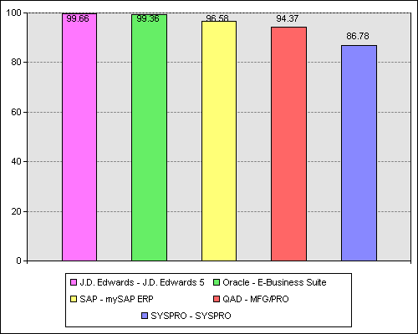
1 pav. Gamybos valdymo procesų kompiuterizavimo laipsnis

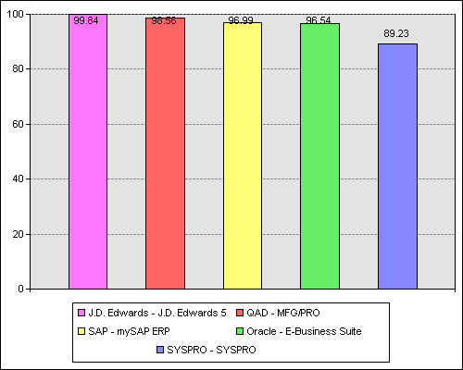
2 pav. Atsargų valdymo procesų kompiuterizavimo laipsnis

Turimos ir prieinamos informacijos ribose įvairių gamybos valdymo paketų funkciniai uždaviniai buvo sugrupuoti ir palyginimo tikslu patalpinti 1 lentelėje. Išskirtos uždavinių grupės orientuotos į maisto pramonės įmones.
1 lentelė. Maisto pramonės gamybos valdymo uždavinių grupavimas ir grupių palyginimas
 | SAP | J.D Edwards | Oracle | MFG | SYSPRO
Automatinis komponentų performulavimas remiantis rinkinio bendra kaina | Nepalaikoma | Modifikuojama (Kuriama) | Planuojama įgyvendinti | Pritaikyta individualiam vartotojui | Nepalaikoma
Galiojimo datos suskaičiavimas ir suteikimas pagamintai produktų partijai | Nepalaikoma | Palaikoma | Palaikoma | Palaikoma | Modifikuojama (Kuriama)
Draudimas vartoti produkto sudedamąsias dalis, kurių galiojimo laikas yra pasibaigęs | Nepalaikoma | Palaikoma | Palaikoma | Palaikoma | Modifikuojama (Kuriama)
Galimybė suskaičiuoti procentiškai, koks bus priimtinas darbo užsakymas ar pirkimo užsakymas | Palaikoma | Palaikoma | Nepalaikoma | Palaikoma | Nepalaikoma
Medžiagų klasifikavimas norint išvengti brokuotų medžiagų panaudojimo ar pardavimo | Palaikoma | Palaikoma | Palaikoma | Palaikoma | Nepalaikoma
Kaštų apskaičiavimas gaminimui naudojant ir grįžtamas atliekas | Palaikoma | Pritaikyta individualiam vartotojui | Palaikoma | Palaikoma | Nepalaikoma
Nurodymas maks. ir min. procentas atliekų, kurias galima perdirbti | Palaikoma | Modifikuojama (Kuriama) | Planuojama įgyvendinti | Modifikuojama (Kuriama) | Nepalaikoma
Gaminio struktūros ataskaitos gavimas įvedus komponentą ar gaminį | Palaikoma | Palaikoma | Palaikoma | Palaikoma | Palaikoma
Receptūrų ir našumo modelių/technologinių instrukcijų integralumo tikrinimas | Palaikoma | Palaikoma | Palaikoma | Pritaikyta individualiam vartotojui | Palaikoma
Receptūrų, sudarytų iš kelių gaminių, taip kad būtų mažiausia savikaina ir maksimalus pelnas | Nepalaikoma | Palaikoma | Planuojama įgyvendinti | Palaikoma tračios šalies | Modifikuojama (Kuriama)

Taigi, kaip matyti iš lentelės, tarp didelių paketų skiriasi ne pagrindinis funkcionalumas susijęs su gamyba, bet tam tikri išskirtiniai atvejai. Pagal gamybos kompiuterizavimo laipsnį reikėtų išskirti tris paketus - J. D. Edwards, MFG/Pro ir SAP. Nors SYSPRO sistema yra gana stipriai paplitusi, ji dar nėra pasiekusi tokio kompiuterizavimo lygio.
Kaip matyti iš diagramų, paketai savo gamybos procesų kompiuterizavimo lygiu yra gana panašūs. Kadangi MFG\Pro produktas pagal savo kainą ir kokybės santykį yra priimtiniausia, bei vis daugiau populiarumo sulaukia rytų Europos šalyse , pateiksime trumpą QAD organizacijos ir jos produkto charakteristiką. QAD produktu MFG\Pro naudojasi automobilių, maisto, gėrimų, elektronikos, medicinos ir pramoninių prekių gamintojų atstovai. Jau dabar šis produktas yra naudojamas daugiau kaip 80 šalių ir parduota apie 5400 įmonių licenzijų. Galima sutikti, kad nė vieno paketo nepasisektų parduoti tokiai gausybei šalių, jei būtų galima dirbti su juo tik viena kalba. MFG/Pro paketų yra sukurta net 26 kalbomis, tarp kurių, yra ir lietuvių kalba [11].
Atlikus analizę, kaip pagrindinį MFG/Pro sistemos privalumą, lyginant su kitomis kompiuterizuotomis apskaitos ir valdymo programomis, reikia įvardinti jos vientisumą ir galimybę valdyti atsargas, pradedant jų poreikio planavimu, pereinant gamybos stadiją ir baigiant pagaminto produkto išleidimu pirkėjui. MFG/PRO teikia galimybę fiksuoti atsargų pirkimą, gauti detalią informaciją apie jų sandėliavimą, įsigijimo ir galiojimo datas, suteikti atsargoms įvairias būsenas, tuo ribojant jų judėjimą įmonės viduje (pvz. apsaugant išbrokuotą partiją nuo galimo pardavimo ir pan.), sekti produkcijos gamybą, valdant receptūras ir technologines instrukcijas, ir analizuoti medžiagų sunaudojimo skirtumus, prognozuoti gaminio savikainą, valdyti informaciją apie pagamintą produkciją, jos realizacijos terminus, registruoti toje pačioje apskaitos sistemoje pirkėjų užsakymus ir atlikti produkcijos paskirstymą kiekvienam klientui pagal jo pageidaujamas datas ir kiekius, išrašyti sąskaitas už atkrovimus ir registruoti pinigines įplaukas [21]. Taigi MFG/PRO apima visas pagrindines įmonės veiklos sritis ir suteikia galimybę priiminėti valdymo sprendimus remiantis vienoje apskaitos sistemoje sukaupta informacija. Tačiau MFG/PRO paketas, kaip ir daugelis kitų, neapima specifinių, kiekvienai individualiai įmonei būdingų funkcijų, pavyzdžiui, alternatyvių nelinijinių technologinių maršrutų optimizavimo, vienetinio darbo užmokesčio skaičiavimo uždavinių, standartinėse versijose nenumatyta galimybė gatavos produkcijos realizaciją praplėsti nuosavu prekybiniu tinklu. Be to, keičiantis verslo įstatyminei bazei ir vystant kooperacinius ryšius programinius modulius tenka pakeisti ir sukurti naujus arba spręsti pagrindinių ir specialiosios paskirties paketų integracijos uždavinius.
SAP paketo kūrėjai turbūt yra pagrindiniai QAD kampanijos konkurentai. Šioje programoje taip pat yra finansų, gamybos, marketingo, darbo užmokesčio apskaitos moduliai. Taip pat yra galimybė fiksuoti atsargų pirkimą, gauti informaciją apie jų sandėliavimą. Tačiau šio paketo kaina dažnai nėra nurodoma, kadangi ji labai svyruoja priklausomai nuo kiekvieno kliento poreikių, bei nuo to kaip sunku ar lengva SAP paketo savybes pritaikyti organizacijos tikslams. Šį pritaikymą dažnai atlieka programą parduodančios įmonės, dėl ko pirkėjui vėliau gali kilti problemų, keičiant reikalavimus. Dėl to paketas praktiškai yra skirtas didelėms arba bent jau vidutinio dydžio organizacijoms [11, 13].
SYSPRO paketas atsirado Pietų Afrikoje. Jau šią verslo valdymo sistemą yra įsigijusios daugiau kaip 6000 įvairiausių kampanijų pasaulyje, daugiau kaip 50 šalių. Programa turi daugiau kaip 40 modulių, pradedant nuo apskaitos, pirkimų, pardavimų, atsargų valdymo, planavimo ir kt. SYSPRO leidžia vartotojui klasifikuoti pagamintą produkciją, peržiūrėti turimus likučius sistemoje, apskaičiuoti gaminio savikainą, valdyti receptūras. Yra ir dar daugiau panašių savybių, kurios kartojasi visose gamybos modulius turinčiose sistemose [11, 12].
Sprendžiant paketų įdiegimo ir integracijos klausimus reikia įvertinti, kaip paketai tenkina nefunkcinius reikalavimus. Toliau pateikta kai kurių paketų sisteminės programinės ir techninės įrangų charakteristika.
MFG programinė įrangos architektūra ir techninės įrangos platformos [11]:
Pagrindinės kalbos: Progress, Java, HTML.
Duomenų bazės: Progress, Oracle.
Operacinė terpė: Windows 3.1, Windows 95/98, Windows 2000, Linux, OS/2, OS 400, Dec Alpha, IBM AIX, WIN NT, WIN NT, Novell Netware, HP-UX, Sun Solaris, Windows NT, MS DOS, MacOS, MS DOS 3.3 ar vėlesnė, UNIX, Windows Me, Windows XP
Kietasis diskas: 15 MB.
SAP programinė įrangos architektūra ir techninės įrangos platformos [10]:
Pagrindinės kalbos: ABAP, Java,
Duomenų bazės: visos.
Operacinės: praktiškai visos.
SYSPRO programinė įrangos architektūra ir techninės įrangos platformos [11]:
Pagrindinės kalbos: SQL, Cobol.
Duomenų bazės: SQL Server, C-ISAM.
Operacinė terpė: Windows: 95, 98, 2000, XP, NT, Unix, Linux, Solaris, HP, AIX, Novell Netware.
MFG/Pro paketas turi daug funkcinių galimybių, tačiau daugelis informacinių sistemų naudoja skirtingas duomenų bazes, todėl norint apsikeisti informacija tarp IS tenka atlikti naudojamų paketų integraciją. Todėl ketvirtame skyriuje apžvelgsime kaip galima atlikti paketų integraciją per bendrus duomenis ir pateiksime mūsų pasirinktų pavyzdinių FoxPro ir MFG/Pro paketų integravimo per bendrus duomenis pavyzdį.

4.Paketų integracija per bendrus duomenis

Daugelis informacinių sistemų naudoja skirtingas duomenų bazes ir dažniausiai tos duomenų bazės yra heterogeninės (saugo skirtingų tipų duomenis, duomenis pateikia skirtingai, naudoja skirtingą programinę įranga valdymui, patalpinamos skirtingose kompiuterinėse platformose), todėl tokioms duomenų bazėms reikalingas vieningas priėjimas prie duomenų, išsaugant duomenų bazių struktūrą. Atliekant skirtingų paketų integraciją per bendrus duomenis galime remtis šiuo požiūriu, laikydami kad šios duomenų bazės yra heterogeninės. Egzistuoja du heterogeninių duomenų bazių integravimo būdai: globali schema ir federacinė schema. Globalios schemos atveju kiekviena schema, atitinkanti lokalią duomenų bazę yra prijungiama prie vienintelės bendros integruotos schemos. Federacinės schemos atveju kiekviena lokali duomenų bazė pateikia tą dalį savo schemos, kurią ji nori dalintis su kitomis duomenų bazėmis [1].
Duomenų schemų integracija yra šių abiejų integravimo būdų pagrindinė ir neatsiejama dalis. Tai procesas, kurio metu gaunama viena ar daugiau schemų iš egzistuojančių duomenų bazių schemų. Šios schemos aprašo integruojamų duomenų bazių semantiką ir naudojamos kaip pradiniai duomenys integravimo procese.
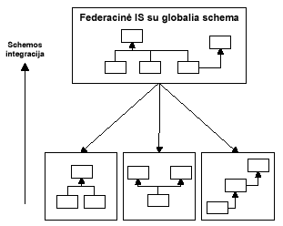
3 pav. Federacinės IS su globalia schema schemos integracija

Federacinė informacijos sistema yra sistema, integruojanti palikuoninius duomenų šaltinius ir taikomąsias programas. Federacinės duomenų bazės yra vienas iš federacinių informacijos sistemų tipų. Pagrindiniai kriterijai, išskiriantys federacines duomenų bazes iš kitų federacinių informacijos sistemų yra globalios schemos egzistavimas federacijos lygyje ir duomenų šaltinio lygio sudėtyje tik duomenų bazės. Federacinėse duomenų bazėse egzistuoja visų tipų heterogeniškumas (sintaksinis, duomenų modelio ir loginis), išskyrus užklausų apribojimų skirtumus, vykdymo autonomiškumas, duomenų šaltinių vietos, schemų ir dalinai kalbų užslėpimas nuo vartotojo, stipri federacija, kolekcijos ir lydinio tipo semantinė integracija, virtuali ar dalinai virtuali integracija. Federacinės duomenų bazių sistemos kuriamos principu „iš apačios aukštyn“, priėjimui prie duomenų naudojamos užklausų kalbos, federacijos lygio lankstumas yra žemas, nes komponentų kaita įtakoja globalią schemą.
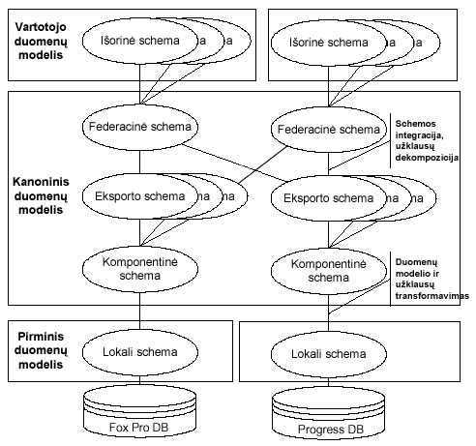
4 pav. Tipinė federacinės duomenų bazės penkių lygių architektūra

Kiekviena duomenų bazė turi savo lokalią schemą. Šios lokalios schemos yra transformuojamos į kanoninį duomenų modelį, kuris yra pasirinktas kaip bendras federacijos duomenų modelis [22]. Transformacijos rezultatas yra schema. Dažniausiai vartotojui yra reikalinga tik dalis duomenų arba duomenų bazė, kuri gali teikti tik tam tikrus duomenis, todėl eksporto schema yra šių „derybų“ rezultatas, komponentinės schemos projekcija, skirta federacijos lygiui [20]. Federacinės schemos apima vieną ar kelias eksporto schemas, kiekviena federacinė schema yra skirta tam tikrai vartotojų klasei. Išorinės schemos pagalba yra atrenkama informacija, skirta konkretiems vartotojams, nedidelėms jų grupėms ar taikomosioms programoms. Vartotojų naudojamas duomenų modelis gali skirtis nuo kanoninio federacinės duomenų bazės duomenų modelio, tokiu atveju atliekamos atitinkamos transformacijos.
Kai vartotojo duomenų modelis skiriasi nuo kanoninio duomenų modelio, federacijos komponentai yra federacinės duomenų bazės, egzistuoja kelios semantikos federacinėje schemoje, yra naudojama išplėsta federacinių duomenų bazių architektūra [18]. Joje yra trys papildomos schemos – derybų schema, vartotojo išorinė schema ir taikomųjų atvejų schema. Derybų schema, sudaroma iš lokalios schemos, leidžia kaip komponentą naudoti kitą federaciją , naudojant tik dalį jos duomenų resursų . Vartotojo išorinė schema yra išorinė schema, transformuota į vartotojo duomenų modelį, besiskiriantį nuo kanoninio duomenų modelio. Taikomųjų atvejų schema apima vieną federacinės schemos semantiką, skirtą vienai ar kelioms vartotojų grupėms [22].
Atliekant paketų integraciją sistemoms reikia užsiduoti funkcinius reikalavimus, todėl vienas iš būdų tą padaryti, tai funkcinius reikalavimus atvaizduoti komunikacinėmis kilpomis [19].
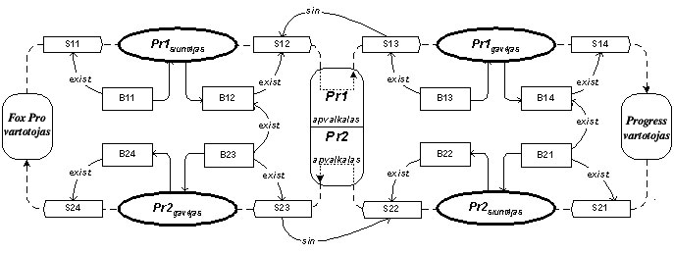
5 pav. Funkcinių reikalavimų atvaizdavimas komunikacinėmis kilpomis

Tačiau pagrindinė problema, kuri atsiranda tarp skirtingas duomenų struktūras naudojančių duomenų bazių ar programinių paketų, kurie naudojasi šiomis duomenų bazėmis yra duomenų perdavimas. Perduodant duomenis iš vienos sistemos į kitą kyla įvairių problemų, todėl problemų sprendimas yra universalus duomenų struktūrų aprašymas. Norimus perduoti duomenis galima perduoti per modulių parametrus. Kadangi paketai paprastai programuojami skirtingose kalbose ir operacinėse sistemose, tai universalesnis būdas duomenims apsikeisti yra XML technologijų panaudojimas. XML naudojimas nepaprastai sparčiai plinta ir vis dažniau ši kalba naudojama kaip tarpinis kodas, kuris yra labiausiai išvystytas standartas universaliam duomenų aprašymui. Todėl toliau plačiau apžvelgsime XML technologijos panaudojimą perduodant duomenis tarp skirtingas duomenų struktūras naudojančių sistemų.
XML (Extensible Markup Language) buvo sukurta 1996 metais. Ją sukūrė XML darbo grupė, padedama W3C (World Wide Web Consortium) konsorciumo. Tačiau tai nėra visiškai nauja technologija – ji pagrįsta SGML (Standard Generalized Markup language), kuri tapo ISO standartu 1986 metais [16]. SGML plačiai naudojama dideliems dokumentacijos archyvams aprašyti, saugoti, publikuoti. XML projektuotojai daugelį idėjų perėmė iš SGML. Naudoti SGML informacijai per internetą perduoti – neefektyvu ir nenaudinga, nes ji nėra pritaikyta internetui. SGML dokumentus apdorojančios programos, yra labai didelės ir sudėtingos. Buvo nuspręsta SGML susiaurinti ir padaryti labiau tinkamą internetui. Naujasis standartas pavadintas eXtensible Markup Language – Praplečiama Žymėjimo Kalba, arba tiesiog – XML.
XML yra metakalba, naudojama apibrėžti specifiniams taikymams skirtas žymėjimo (markup) kalbas. XML – tai rinkinys taisyklių, nurodymų ir susitarimų apie tai, kaip pateikti duomenis tekstiniame faile struktūrizuotu pavidalu. Tai, kad duomenys pateikiami tekstiniu, o ne binariniu pavidalu, leidžia programuotojui ir net galiniam vartotojui pažvelgti į XML dokumento turinį nenaudojant programos, kuria tas dokumentas buvo sukurtas. Vis tik dažniausiai XML duomenų vartotojas ir naudotojas yra kompiuterinė programa. HTML standartas apibrėžia ką reiškia kiekviena žymė bei atributas, ir kaip juos atvaizduoti naršyklės lange, kai tuo tarpu XML naudojamas tik informacijai sužymėti. Duomenų interpretaciją ir atvaizdavimo būdus galima pasirinkti laisvai. XML dokumentai gali būti naudojami pačiose įvairiausiose srityse, tokiose kaip e-komercija, komunikacijai tarp verslo partnerių ar organizacijos viduje.
Pagrindinė XML paskirtis ir privalumai:
- XML skirta keitimuisi duomenimis;
- XML skirta keistis finansine informacija, t.y. yra naudojama daugumoje B2B taikomųjų programų;
- XML gali būti naudojama duomenų paskirstymui;
- XML gali būti skirta duomenų saugojimui;
- XML gali padaryti duomenis labiau prieinamus [17].
Remiantis aukščiau išvardintais XML požymiais galima daryti išvadą, jog XML kalba labiausiai tinka duomenų keitimuisi tarp skirtingas duomenų struktūras naudojančių sistemų. Naudojant XML kalbą galima rinktis ir technologiją, pvz.: JDO (Sun Microsystems) ar ADO.NET (Microsoft) [14].

2 lentelė. ADO.NET (Microsoft) ir JDO (Sun Microsystems) technologijų lyginamoji analizė
 | ADO.NET | JDO
Duomenų modelis | Reliacinis | Objektinis
Duomenų apibrėžimo kalba (Data Definition Language) | XML | Java ir XML
Užklausų kalba | SQL | JDOQL
Duomenų manipuliavimo kalba | SQL ir (C# arba C++ arba Visual Basic) | Java
Paveldėjimo ir polimorfizmo realizacija | Ne | Taip
Unikalus identifikatorius | Pirminis raktas | Pirminis raktas arba duomenų šaltinio identifikatorius
Transakcijos | Taip | Taip
Konkurentiškumas | Taip | Taip
Objektinio duomenų modelio palaikymas užklausose | Ne | Taip

ADO.NET technologijoje viskas yra saugoma vienoje XML byloje, kurią apdoroja speciali taikomoji programa. JDO technologijoje yra du šaltiniai, kadangi kuriant Java klases sąsajai su duomenų šaltiniu naudojamas Java išeities tekstas ir XML byloje užrašyti metaduomenys [23].
Iš mūsų pasirinktų pavyzdinių paketų (Visual FoxPro 6.0 ir MFG\Pro) XML bylų sudarymą naudojant JDO technologiją galėtume atvaizduoti taip:
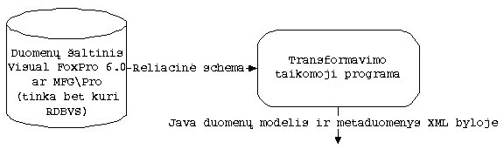
6 pav. Reliacinės schemos transformavimas į JAVA duomenų modelį ir XML bylą

Kaip matome Visual FoxPro 6.0 ir MFG\Pro DBVS transformavus jų reliacines schemas rezultatas yra Java klasės ir metaduomenys, saugomi XML formatu. Mūsų pasirinkti pavyzdiniai paketai (Visual FoxPro 6.0 ir MFG\Pro) naudoja skirtingas duomenų struktūras ir iš jų duomenų bazių galima suformuoti XML bylas, tai duomenų perdavimas tarp šių paketų galimas būtent per XML bylas, kuriose ir yra aprašyta universali duomenų struktūra. XML bylų pagalba ir atliekama šių paketų integracija. Taigi šiuo metu vienas iš pagrindinių būdų atliekant duomenų bazių ar paketų integraciją, kurie naudojasi šiomis duomenų bazėmis, yra naudoti XML, kadangi XML labiausiai išvystytas standartas universaliam duomenų aprašymui ir labiausiai atitinka sistemos duomenų bazių duomenis.

5.Apibendrinimas

IS programinių paketų vientisam panaudojimui buvo išnagrinėtos dvi – finansinės apskaitos ir serijinės gamybos valdymo uždavinių klasės. Palygintos įvairių paketų, suprojektuotų naudojant skirtingas platformas, funkcinės galimybės ir parodyta, kaip pagrindinio gamybos valdymo MFG/Pro modulio funkcines galimybes galima praplėsti specializuotų, mažoms įmonėms skirtų, finansinės apskaitos FoxPro paketų funkcinėmis galimybėmis. Paketų vientisam funkcionalumui užtikrinti buvo pasiūlyta naudoti XML, kuris yra labiausiai išvystytas standartas universaliam duomenų aprašymui ir labiausiai atitinka sistemos duomenų bazių duomenis, nes daugelis šiuolaikinių IS naudoja skirtingas duomenų bazes ir norint perduoti duomenis tarp tokių IS reikia atlikti duomenų bazių integraciją.

Literatūros sąrašas

[1] A.Elmagarmid, M.Rusinkiewicz, A.Sheth. Management of heterogeneous and autonomous database
systems, 1999.
[2] Č.Ratkevičius. Devynis kartus pagalvok, dešimtą... pirk. Kokią kompiuterinę verslo valdymo sistemą
įsigyti. Vadovo pasaulis, 2003.
[3] G.Černius, G.Kalčinskas. Finansinė ir valdymo apskaita. Aušra, 1999.
[4] Interneto prieiga: “Centas”. http://www.edlonta.lt/centas.htm 2004-03-18.
[5] Interneto prieiga: “DB Apskaita”. http://www.dbtopas.lt/apskaita/ 2004-03-15.
[6] Interneto prieiga: "KONTO" http://www.labbis.lt/konto 2004-03-15.
[7] Interneto prieiga: “Pagautė-mini” http://www.infotema.lt/index1.html 2004-03-15.
[8] Interneto prieiga: “Pragma”. http://www.proringas.lt/moduliai.html 2004-03-15.
[9] Interneto prieiga: “Roda”. http://www.taide.lt/~akf/apskaita.html 2004-03-15.
[10] Interneto prieiga: “Viola”. http://www.is.lt/delta 2004-03-15.
[11] Interneto prieiga: http://www.homercomputer.com.au/homer_software_guide/PP/ 2004-02-10.
[12] Interneto prieiga: http://www.manufacturingtalk.com/news/ifo/ 2004-02-10.
[13] Interneto prieiga: http://www.sap.com/ 2004-02-10.
[14] Interneto prieiga: http://www.service-architecture.com/database/articles/ 2004-03-17.
[15] Interneto prieiga: http://www.technologyevaluation.com 2004-01-10.
[16] Interneto prieiga: http://www.w3.org/TR/2004/REC-xml-20040204/#ISO8879 2004-03-14.
[17] Interneto prieiga: http://www.w3.org/TR/REC-xml 2004-03-14.
[18] J.Samos, F.Saltor, J.Sistac, A.Bardes. Database architecture for data warehousing: an evolutionary
approach, http://citeseer.ist.psu.edu/samos98database.html 2004-03-14.
[19] L.Nemuraitė, B.Paradauskas, L.Selelionis. Extended communicative action loop for integration of new
functional requirements. Informacinės technologijos ir valdymas, Technologija, 2002, Nr. 2 (23), p. 20-23.
[20] M.Strassler, M.Schonhoff. Integrating engineering databases: how does the application domain influence
the FDBMS architecture, http://citeseer.ist.psu.edu/177061.html 2004-03-14.
[21] Qad inc. "MFG/Pro User guide introduction" Volume 1.
[22] V.Kontrimas. Federacinės duomenų bazės. Informacinės technologijos 2004: konferencijos pranešimų
medžiaga, Technologija, 2004, p. 465, 468-469.
[23] V.Kontrimas. Java sąsaja su reliacinėmis duomenų bazėmis. Informacinės technologijos 2003:
konferencijos pranešimų medžiaga, Technologija, 2003, p. III-31 - III-34.

IS accounting packages integration

In this report are three matters under investigation:
1. The functional possibilities comparison of small companies financial packages;
2. The functional possibilities of production possession packages;
3. The packages integration through general data.
Modern computerized accounting packages, which based on integrated systems working on the real-time mode, are defined on the first part of article. Using them, data are centralized, collecting and distributing between various subsystems. Also here is compared the functionality of separate financial systems, which are adjusted to small companies.
Functionality of the systems, which has manufacturing modules (sustaining MFG\Pro system) is analyzing on the next chapter. This system is compared with other big financial systems, which have manufacturing modules.
Packages, which were programmed with Visual FoxPro 6.0 and MFG\Pro package, integration through general data are represented at the end of article. Packages are using databases, which are different data structure and are on a long distance, consequently is representing solution, how to resolve data transmission between following databases.

Ekranų formų bei ataskaitų pavyzdžiai
    - Testavimo duomenys

    - Formų ir formuojamų ataskaitų pavyzdžiai

Užsakymų peržiūros forma

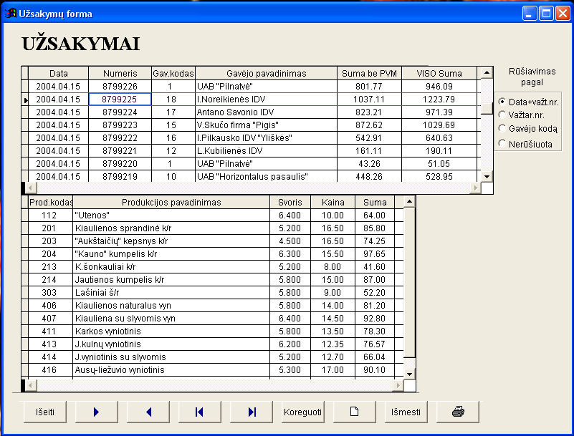

Klientų peržiūros ir redagavimo forma

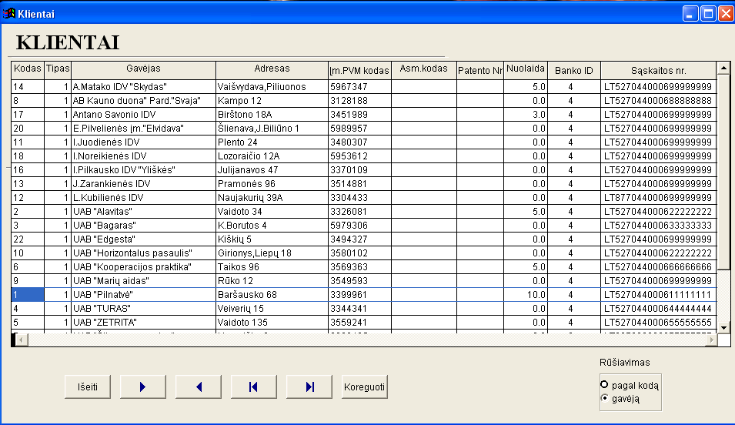

Naujo kliento įvedimo forma

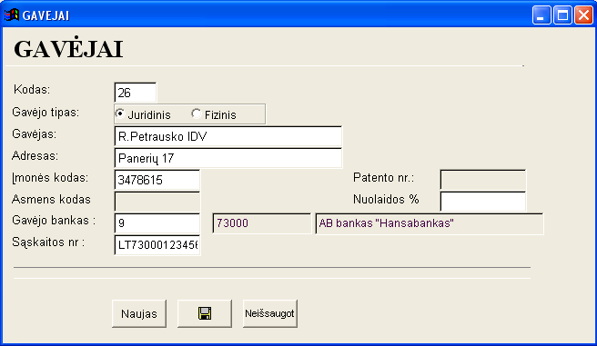

Gaminamos produkcijos peržiūros / įvedimo / redagavimo forma

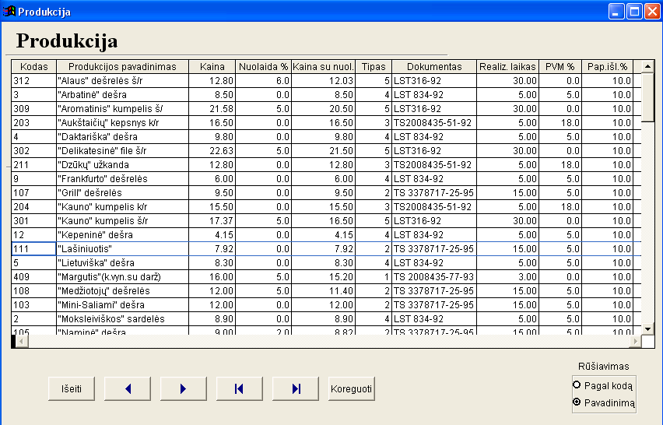

Produkcijų tipų peržiūros / įvedimo / koregavimo forma

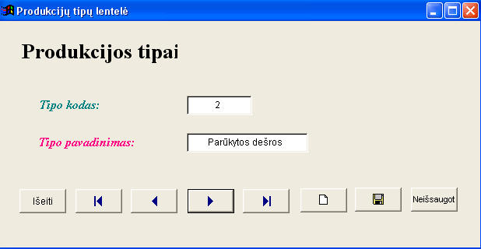

Žaliavų peržiūros / įvedimo / koregavimo forma

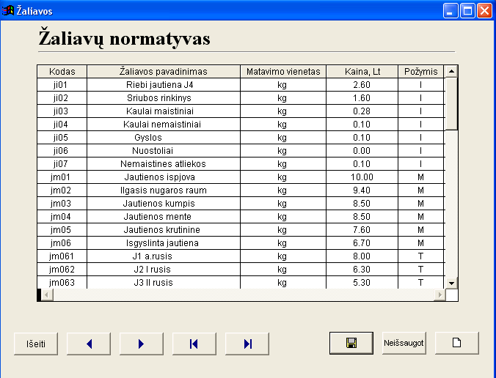

Klientų apmokėjimų peržiūros / įvedimo / koregavimo forma

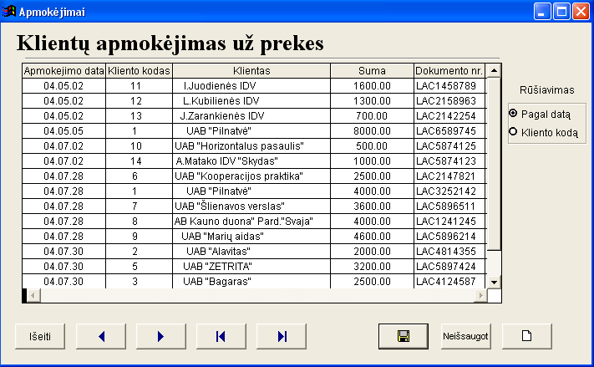

Gaminių receptūros peržiūros forma

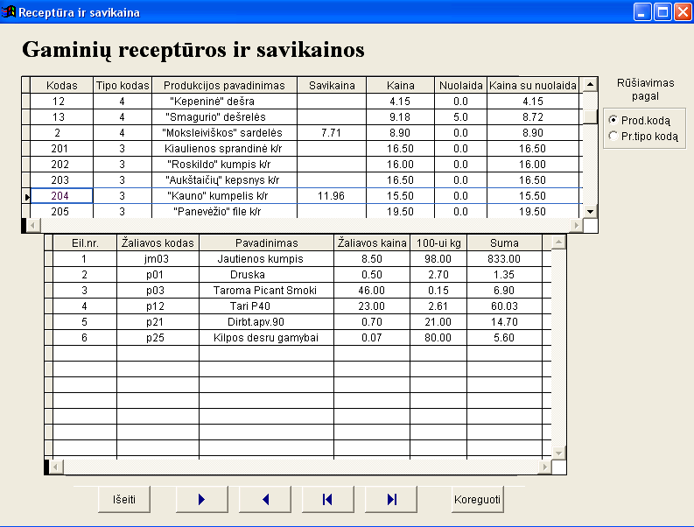

Gaminių receptūros sudarymo / koregavimo forma

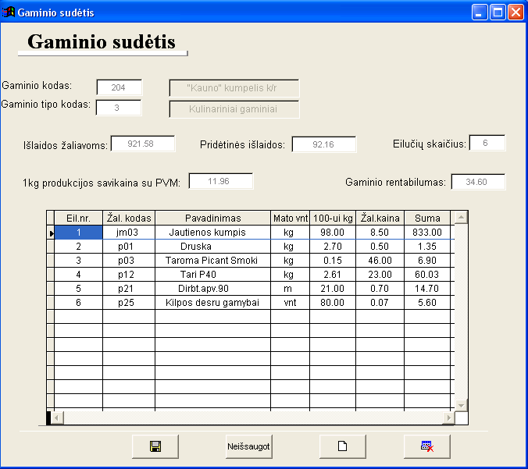

Sandėlio peržiūros / įvedimo / koregavimo forma

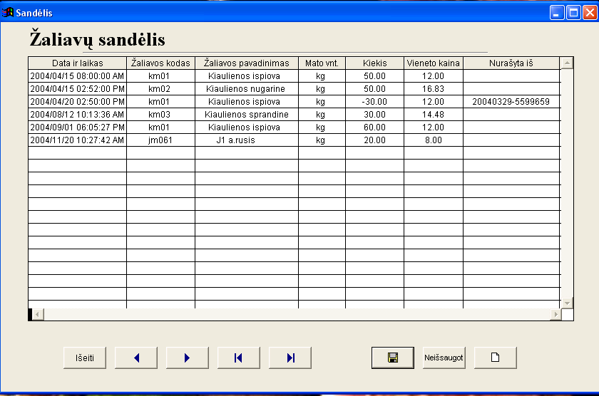

Įmonės parametrų forma

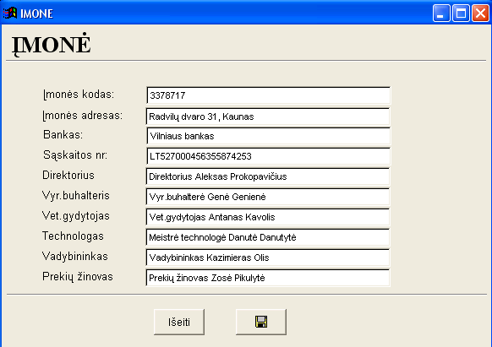

Kainininko peržiūra prieš spausdinimą

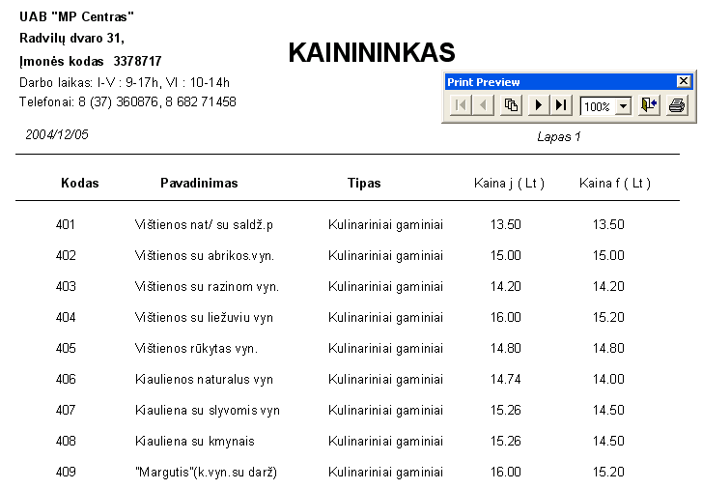

Važtaraščio peržiūra prieš spausdinimą

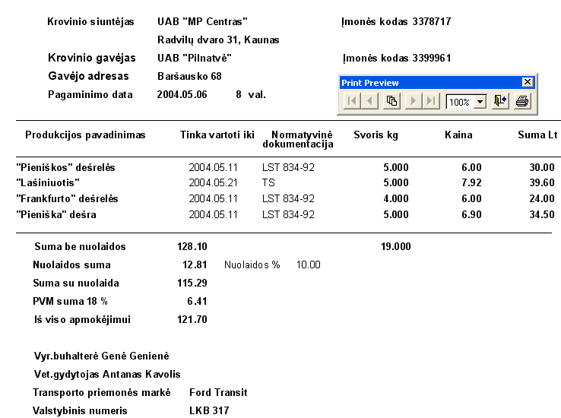

PVM Sąskaitos - faktūros peržiūra prieš spausdinimą

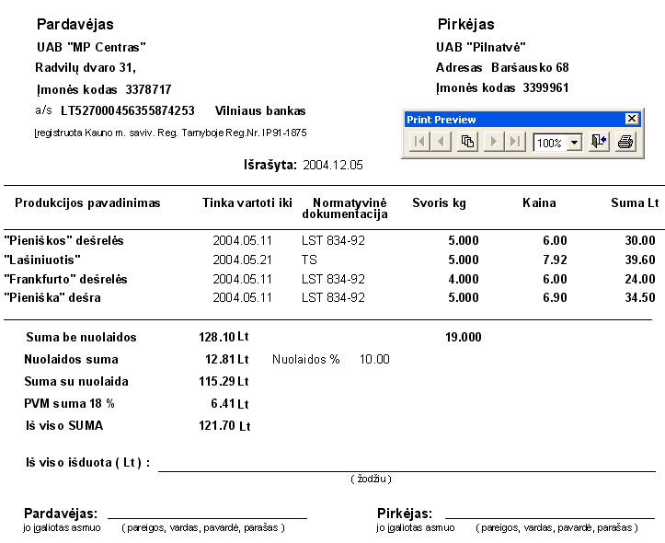

Ataskaitos (suvestinės):

